Универзитет у Београду
Факултет организационих наука

Катедра за софтверско инжењерство

Семинарски рад из предмета
Пројектовањe софтвера

Софтверски систем за праћење рада ауто школе у Јава окружењу

Ментор: проф. др Синиша Влајић Студент: Гордана Ракић
Број индекса: 2021/0036

Београд, 2025.

Садржај

1. Увод 4
2. Прикупљање корисничких захтева 5
2.1. Вербални опис 5
2.2. Случајеви коришћења 7
СК1- Креирај евиденција вожње 9
СК2- Претражи евиденција вожње 10
СК3- Промени евиденција вожње 11
СК4- Креирај ученик 12
СК5- Претражи ученик 13
СК6- Промени ученик 14
СК7- Обриши ученик 15
СК8- Пријави инструктор 16
3. Анализа 17
3.1 Понашање софтверског система - Одређивање системских операција на основу сценарија случаја коришћења 17
3.2 Понашање софтверског система - Секвенцни дијаграми случаја коришћења 20
3.3 Понашање софтверског система - Дефинисање уговора о системским операцијама 30
3.4 Структура софтверског система – Концептуални (доменски) модел 32
3.5 Структура софтверског система – Релациони модел 34
3.6 Табела структурних и вредносних ограничења релационог модела 35
4. Фаза пројектовања 38
4.1 Пројктовање корисничког интерфејса 39
4.1.1 Пројектовање екранских форми 40
СК1: Креирај евиденција вожње 40
СК2- Претражи евиденција вожње 43
СК3- Промени евиденција вожње 47
СК4- Креирај ученик 52
СК5- Претражи ученик 55
СК6- Промени ученик 59
СК7- Обриши ученик 64
СК8- Пријави инструктор 68
4.1.2. Пројектовање контролера корисничког интерфејса 72
4.2 Пројектовање апликационе логике 72
4.2.1. Контролер апликационе логике 72
4.2.2. Пословна логика 73
4.2.2.1. Пројектовање понашања софтверског система (системске операције) 73
4.2.2.2. Пројектовање структуре софтверског система (доменске класе) 80
4.2.3. Пројектовање складишта података 87
5. Фаза имплементације 92
6. Тестирање 96
7. Закључак 97
8. Литература 98

Увод

У овом раду биће представљен процес развоја софтверске апликације за праћење рада ауто школе, реализоване у Јава програмском окружењу уз коришћење NetBeans платформе. Развој система приказан је кроз пет основних фаза, почев од прикупљања корисничких захтева, где су идентификовани сви релевантни случајеви коришћења, од којих су поједини детаљно разрађени.
У фази анализе, систем је описан путем дијаграма случајева коришћења, као и дијаграма секвенци који приказују токове комуникације између актера и система. Такође су графички представљени концептуални и релациони модел базе података.
Фаза пројектовања обухвата приказ изгледа и понашања кључних елемената корисничког интерфејса, као и логике која стоји иза функционалности апликације. Након тога следи имплементација, где је описана реализација система у NetBeans окружењу, затим тестирање основних функција, као и закључак у коме су издвојене кључне користи и могућности даљег унапређења апликације.

Прикупљање корисничких захтева

Вербални опис
Потребно је направити Софтверски систем за праћење рада ауто школе у Јава окружењу. Софтверски систем, односно његова пословна логика (у општем смислу), састоји се из следећих апстрактних концепата:
а) пружалац услуге
б) прималац услуге
ц) документ који описује процес пружања услуге
д) шифарници у којима се налазе подаци о конкретним концептима који се користе у процесу пружања услуге, а који нису пружалац услуге, прималац услуге или документ који описује процес пружања услуге.
У наведеном софтверском систему пружалац услуге је Инструктор, прималац услуге је Ученик, документ који описује процес пружања услуге је Евиденција вожње. Шифарници су Категорија возачке дозволе, План часа, Тип аутомобила.

Конкретни концепти су између себе повезани на следећи начин:
Преко евиденције вожње је могуће евидентирати више планова часова. Евиденција вожње је повезана са једним инструктором и једним учеником. Ученик је везан за једну категорију возачке дозволе. Инструктор може бити везан за више типова аутомобила, док тип аутомобила може бити везана за више инструктора.
При пријављивању на софтверски систем потребно је обезбедити аутентификацију (преко корисничког имена и шифре) корисника софтверског система.
Потребно је обезбедити следеће функционалности за наведене конкретне концепте:

Редни број концепта | Концепт | Функционалности
1. | Евиденција вожње | Креирај, Претражи, Промени
2. | Ученик | Креирај, Претражи, Промени, Обриши
3. | Инструктор | Пријави, Креирај, Претражи, Промени, Обриши
4. | План часа | Креирај, Претражи, Промени, Обриши
5. | Категорија возачке дозволе | Креирај, Претражи, Промени, Обриши
6 | Тип аутомобила | Убаци, Претражи, Промени, Обриши
7. | Stavka evidencije
8. | Инструктор- ТипАутомобила

Табела 1: Повезивање концепата и функционалности

Функционалностима софтверског система се приступа преко главног менија који има следећу структуру:
- Документи
  - Евиденција вожње
- Пружалац услуге
  - Инструктор
- Прималац услуге
  - Ученик
- Шифарници
  - Категорија возачке дозволе,
  - План часа
  - Тип аутомобила,
- Подешавања софтверског система
- О програму

Случајеви коришћења
На основу наведених функционалности концепата уочени су следећи случајеви коришћења:
Шифра случаја  коришћења | Назив  коришћења | случаја | Предуслови С.К. (листе) | Критеријуми  претраживања се односе на:
SK1 | СК1- Креирај евиденција вожње |  | Учитане су листе: a) Инструктор b) Ученик c)  План часа
SK2 | СК2- Претражи евиденција вожње |  |  | - Евиденција вожње  - Инструктор c) Ученик d) План часа
SK3 | СК3- Промени евиденција вожње |  | Учитане су листе: a)  Инструктор b) Ученик c) План часа | - Евиденција вожње  - Инструктор c) Ученик d) План часа
SK4 | СК4- Креирај ученик |  | Учитане су листе: a) Категорија возачке  дозволе
SK5 | СК5- Претражи ученик |  |  | - Ученик b) Категорија возачке  дозволе
SK6 | СК6- Промени ученик |  | Учитане су листе: a) Категорија возачке  дозволе | - Ученик b) Категорија возачке  дозволе
SK7 | СК7- Обриши ученик |  |  | - Ученик b) Категорија возачке  дозволе
SK8 | СК8- Пријави инструктор
SK9 | СК9- Креирај инструктор |  | Учитане су листе: a) Тип  аутомобила
SK10 | СК10-  инструктор | Претражи |  | - Инструктор b) Тип  аутомобила
SK11 | СК11-  инструктор | Промени | Учитане су листе: a) Тип  аутомобила | - Инструктор b) Тип  аутомобила
SK12 | СК12-  инструктор | Обриши |  | - Инструктор b) Тип  аутомобила
SK13 | СК13- Креирај план часа
SK14 | СК14- Претражи план  часа |  |  | а) План часа
SK15 | СК15- Промени план часа |  |  | а) План часа
SK16 | СК16- Обриши план часа |  |  | а) План часа
SK17 | СК17- Креирај категорија  возачке дозволе
SK18 | СК18-  категорија дозволе | Претражи возачке |  | - Категорија возачке дозволе
SK19 | СК19-  категорија дозволе | Промени возачке |  | - Категорија возачке дозволе
SK20 | СК20- Обриши категорија  возачке дозволе |  |  | - Категорија  возачке дозволе
SK21 | СК21- Убаци тип  аутомобила
SK22 | СК22- Претражи тип  аутомобила |  |  | - Тип аутомобила

SK23 | СК23- Промени тип аутомобила |  | a) Тип аутомобила
SK24 | СК24- Обриши тип аутомобила |  | a) Тип аутомобила

Табела 2: Случајеви коришћења софтверског система

За следеће случајеве коришћења ћемо дати детаљан опис:

СК1- Креирај евиденција вожње
СК2- Претражи евиденција вожње
СК3- Промени евиденција вожње
СК4- Креирај ученик
СК5- Претражи ученик
СК6- Промени ученик
СК7- Обриши ученик
СК8- Пријави инструктор

Табела 3: Случајеви коришења за које ће бити дат детаљан опис

СК1- Креирај евиденција вожње

Назив СК
Креирај евиденција вожње

Актори СК
Инструктор

Учесници СК
Инструктор, кориснички интерфејс (клијентски програм) и систем (серверски програм)

Предуслови: Кориснички интерфејс (клијентски програм) и систем (серверски програм) су покренути.Инструктор je пријављен под својом шифром. Систем приказује форму за рад са евиденцијом вожње. Учитане су листе: а) Инструктор b) Ученик c) План часа

Основни сценарио СК:
- Инструктор позива систем да креира евиденцију вожње. (АПСО)
- Систем креира евиденцију вожње. (СО)
- Систем приказује инструктору евиденцију вожње и поруку: “Систем је креирао евиденцију вожње”. (ИА)
- Инструктор уноси податке о евиденцији вожње. (АПУСО)
- Инструктор контролише да ли је коректно унео податке о евиденцији вожње. (АНСО)
- Инструктор позива систем да запамти податке о евиденцији вожње. (АПСО)
- Систем памти податке о евиденцији вожње. (СО)
- Систем приказује инструктору евиденцију вожње и поруку: “Систем је запамтио евиденцију вожње.” (ИА)

Алтернативна сценарија:
  - Уколико систем не може да креира евиденцију вожње он приказује инструктору поруку: “Систем не може да креира евиденцију вожње”. Прекида се извршење сценариjа. (ИА)
  - Уколико систем не може да запамти податке о евиденцији вожње он приказује инструктору поруку: “Систем не може да запамти евиденцију вожње”. (ИА)

СК2- Претражи евиденција вожње

Назив СК
Претражи евиденција вожње

Актори СК
Инструктор

Учесници СК
Инструктор, кориснички интерфејс (клијентски програм) и систем (серверски програм)

Предуслови: Кориснички интерфејс (клијентски програм) и систем (серверски програм) су покренути. Инструктор je пријављен под својом шифром. Кориснички интерфејс приказује форму за рад са евиденцијом вожње. На наведеној екранској форми су дефинисани критеријуми, који се односе на: a) Евиденција вожње b) Инструктор c) Ученик d) План часа, који ће да врате листу евиденција вожње.

Основни сценарио СК:

- Инструктор бира критеријуме на основу којих претражује евиденције вожње. (АПУСО)
- Инструктор позива систем да нађе евиденције вожње по задатим критеријумима. (АПСО)
- Систем тражи евиденције вожње по задатим критеријумима. (СО)
- Систем приказује инструктору евиденције вожње и поруку: “Систем је нашао евиденције вожње по задатим критеријумима”. (ИА)
- Инструктор бира евиденцију вожње. (АПУСО)
- Инструктор позива систем да нађе евиденцију вожње. (АПСО)
- Систем тражи евиденцију вожње. (СО)
- Систем приказује инструктору евиденцију вожње и поруку: “Систем је нашао евиденцију вожње”. (ИА)

Алтернативна сценарија:

  - Уколико систем не може да нађе евиденције вожње он приказује инструктору поруку: “Систем не може да нађе евиденције вожње по задатим критеријумима”. Прекида се извршење сценариjа. (ИА)
  - Уколико систем не може да нађе евиденцију вожње он приказује инструктору поруку: “Систем не може да нађе евиденцију вожње ”.(ИА)

СК3- Промени евиденција вожње

Назив СК
Промени евиденција вожње

Актори СК
Инструктор

Учесници СК
Инструктор, кориснички интерфејс (клијентски програм) и систем (серверски програм)

Предуслови: Кориснички интерфејс (клијентски програм) и систем (серверски програм) су покренути. Инструктор je пријављен под својом шифром. Кориснички интерфејс приказује форму за рад са евиденцијом вожње. На наведеној екранској форми су дефинисани критеријуми, који се односе на: a) Евиденција вожње b) Инструктор c) Ученик d) План часа, који ће да врате листу евиденција вожње. Учитане су листе: а) Инструктор b) Ученик c) План часа

Основни сценарио СК:

- Инструктор бира критеријуме на основу којих претражује евиденције вожње. (АПУСО)
- Инструктор позива систем да нађе евиденције вожње по задатим критеријумима. (АПСО)
- Систем тражи евиденције вожње по задатим критеријумима. (СО)
- Систем приказује инструктору евиденције вожње и поруку: “Систем је нашао евиденције вожње по задатим критеријумима”. (ИА)
- Инструктор бира евиденцију вожње. (АПУСО)
- Инструктор позива систем да нађе евиденцију вожње. (АПСО)
- Систем тражи евиденцију вожње. (СО)
- Систем приказује инструктору евиденцију вожње и поруку: “Систем је нашао евиденцију вожње”. (ИА)
- Инструктор уноси (мења) податке о евиденцији вожње. (АПУСО)
- Инструктор контролише да ли је коректно унео податке о евиденцији вожње. (АНСО)
- Инструктор позива систем да запамти податке о евиденцији вожње. (АПСО)
- Систем памти податке о евиденцији вожње. (СО)
- Систем приказује инструктору евиденцију вожње и поруку: “Систем је запамтио евиденцију вожње.” (ИА)

Алтернативна сценарија:

4.1 Уколико систем не може да нађе евиденције вожње он приказује инструктору поруку: “Систем не може да нађе евиденције вожње по задатом критеријуму”. Прекида се извршење сценариjа. (ИА)
  - Уколико систем не може да нађе евиденцију вожње он приказује инструктору поруку: “Систем не може да нађе евиденцију вожње ”. Прекида се извршење сценариа. (ИА)
  - Уколико систем не може да запамти податке о евиденцији вожње он приказује
инструктору поруку: “Систем не може да запамти евиденцију вожње”. (ИА)

СК4- Креирај ученик

Назив СК
Креирај ученик

Актори СК
Инструктор

Учесници СК
Инструктор, кориснички интерфејс (клијентски програм) и систем (серверски програм)

Предуслови: Кориснички интерфејс (клијентски програм) и систем (серверски програм) су покренути.Инструктор je пријављен под својом шифром. Систем приказује форму за рад са учеником. Учитане су листе: a) Категорија возачке дозволе

Основни сценарио СК:
- Инструктор позива систем да креира ученика. (АПСО)
- Систем креира ученика. (СО)
- Систем приказује инструктору ученика и поруку: “Систем је креирао ученика”. (ИА)
- Инструктор уноси податке о ученику. (АПУСО)
- Инструктор контролише да ли је коректно унео податке о ученику. (АНСО)
- Инструктор позива систем да запамти податке о ученику. (АПСО)
- Систем памти податке о ученику. (СО)
- Систем приказује инструктору ученика и поруку: “Систем је запамтио ученика.” (ИА)

Алтернативна сценарија:

  - Уколико систем не може да креира ученика он приказује инструктору поруку: “Систем не може да креира ученика”. Прекида се извршење сценариjа. (ИА)
  - Уколико систем не може да запамти податке о ученику он приказује инструктору поруку: “Систем не може да запамти ученика”. (ИА)

СК5- Претражи ученик

Назив СК
Претражи ученик

Актори СК
Инструктор

Учесници СК
Инструктор, кориснички интерфејс (клијентски програм) и систем (серверски програм)

Предуслови: Кориснички интерфејс (клијентски програм) и систем (серверски програм) су покренути. Инструктор je пријављен под својом шифром. Кориснички интерфејс приказује форму за рад са учеником. На наведеној екранској форми су дефинисани критеријуми, који се односе на: a) Ученик b) Категорија возачке дозволе, који ће да врате листу ученике.

Основни сценарио СК:
- Инструктор бира критеријуме на основу којих претражује ученике. (АПУСО)
- Инструктор позива систем да нађе ученике по задатим критеријумима. (АПСО)
- Систем тражи ученике по задатим критеријумима. (СО)
- Систем приказује инструктору ученике и поруку: “Систем је нашао ученике по задатим критеријумима”. (ИА)
- Инструктор бира ученика. (АПУСО)
- Инструктор позива систем да нађе ученика. (АПСО)
- Систем тражи ученика. (СО)
- Систем приказује инструктору ученика и поруку: “Систем је нашао ученика”. (ИА)

Алтернативна сценарија:
  - Уколико систем не може да нађе ученике он приказује инструктору поруку: “Систем не може да нађе ученике по задатим критеријумима”. Прекида се извршење сценариjа. (ИА)
  - Уколико систем не може да нађе ученика он приказује инструктору поруку: “Систем не може да нађе ученика ”.(ИА)

СК6- Промени ученик

Назив СК
Промени ученик

Актори СК
Инструктор

Учесници СК
Инструктор, кориснички интерфејс (клијентски програм) и систем (серверски програм)

Предуслови: Кориснички интерфејс (клијентски програм) и систем (серверски програм) су покренути. Инструктор je пријављен под својом шифром. Кориснички интерфејс приказује форму за рад са учеником. На наведеној екранској форми су дефинисани критеријуми, који се односе на: a) Ученик b) Категорија возачке дозволе, који ће да врате листу ученике. Учитане су листе: a) Категорија возачке дозволе

Основни сценарио СК:
- Инструктор бира критеријуме на основу којих претражује ученике. (АПУСО)
- Инструктор позива систем да нађе ученике по задатим критеријумима. (АПСО)
- Систем тражи ученике по задатим критеријумима. (СО)
- Систем приказује инструктору ученике и поруку: “Систем је нашао ученике по задатим критеријумима”. (ИА)
- Инструктор бира ученика. (АПУСО)
- Инструктор позива систем да нађе ученика. (АПСО)
- Систем тражи ученика. (СО)
- Систем приказује инструктору ученика и поруку: “Систем је нашао ученика”. (ИА)
- Инструктор уноси (мења) податке о ученику. (АПУСО)
- Инструктор контролише да ли је коректно унео податке о ученику. (АНСО)
- Инструктор позива систем да запамти податке о ученику. (АПСО)
- Систем памти податке о ученику. (СО)
- Систем приказује инструктору ученика и поруку: “Систем је запамтио ученика.” (ИА)

Алтернативна сценарија:
4.1 Уколико систем не може да нађе ученике он приказује инструктору поруку: “Систем не може да нађе ученике по задатом критеријуму”. Прекида се извршење сценариjа. (ИА)
  - Уколико систем не може да нађе ученика он приказује инструктору поруку: “Систем не може да нађе ученика ”. Прекида се извршење сценариа. (ИА)
  - Уколико систем не може да запамти податке о ученику он приказује инструктору поруку: “Систем не може да запамти ученика”. (ИА)

СК7- Обриши ученик

Назив СК
Обриши ученик

Актори СК
Инструктор

Учесници СК
Инструктор, кориснички интерфејс (клијентски програм) и систем (серверски програм)

Предуслови: Кориснички интерфејс (клијентски програм) и систем (серверски програм) су покренути. Инструктор je пријављен под својом шифром. Кориснички интерфејс приказује форму за рад са учеником. На наведеној екранској форми су дефинисани критеријуми, који се односе на: a) Ученик b) Категорија возачке дозволе, који ће да врате листу ученике.

Основни сценарио СК:
- Инструктор бира критеријуме на основу којих претражује ученике. (АПУСО)
- Инструктор позива систем да нађе ученике по задатим критеријумима. (АПСО)
- Систем тражи ученике по задатим критеријумима. (СО)
- Систем приказује инструктору ученике и поруку: “Систем је нашао ученике по задатим критеријумима”. (ИА)
- Инструктор бира ученика. (АПУСО)
- Инструктор позива систем да нађе ученика. (АПСО)
- Систем тражи ученика. (СО)
- Систем приказује инструктору ученика и поруку: “Систем је нашао ученика”. (ИА)
- Инструктор позива систем да обрише ученика. (АПСО)
- Систем брише ученика. (СО)
- Систем приказује инструктору поруку: “Систем је обрисао ученика.” (ИА)

Алтернативна сценарија:
4.1 Уколико систем не може да нађе ученике он приказује инструктору поруку: “Систем не може да нађе ученике по задатим критеријумима”. Прекида се извршење сценарија. (ИА)
  - Уколико систем не може да нађе ученика он приказује инструктору поруку: “Систем не може да нађе ученика ”. Прекида се извршење сценарија. (ИА)
  - Уколико систем не може да обрише ученика он приказује инструктору поруку: “Систем не може да обрише ученика”. (ИА)

СК8- Пријави инструктор

Назив СК
Пријави инструктор

Актори СК
Инструктор

Учесници СК
Инструктор, кориснички интерфејс (клијентски програм) и систем (серверски програм)

Предуслови: Кориснички интерфејс (клијентски програм) и систем (серверски програм) су покренути. Кориснички интерфејс приказује форму за пријављивање.

Основни сценарио СК:

- Инструктор уноси корисничко име и шифру. (АПУСО)
- Инструктор контролише да ли је коректно унео корисничко име и шифру. (АНСО)
- Инструктор позива систем да провери корисничко име и шифру. (АПСО)
- Систем проверава корисничко име и шифру. (СО)
- Систем приказује инструктору поруку: “Корисничко име и шифра су исправни.” (ИА)
- Кориснички интерфејс позива главни форму и мени. (КИПГФМ)

Алтернативна сценарија:

  - Уколико систем провером установи да корисничка шифра и/или шифра нису исправни он
приказује инструктору поруку: “Корисничко име и шифра нису исправни ”. (ИА)
  - Уколико кориснички интерфејс не може да отвори главну форму и мени приказује продавцу поруку: “Не може да се отвори главна форма и мени”. (НПГФМ)

Постуслови: Отворена главна форма и мени.

Анализа

Понашање софтверског система - Одређивање системских операција на основу сценарија случаја коришћења

На основу наведених случајева коришћења уочене су следеће системске операције:

Шифр а случај а  кориш ћења | Назив случаја  коришћењ а | Системске операције
SK1 | СК1-  Креирај евиденциј  а вожње | 1. signal KreirajEvidencijaVožnje(EvidencijaVožnje) 2. signal  PromeniEvidencijaVožnje(EvidencijaVožnje) 3. signal vratiListuSviInstruktor(Lista<Instruktor>) 4. signal vratiListuSviUčenik(Lista<Učenik>) 5. signal vratiListuSviPlanČasa(Lista<PlanČasa>)
SK2 | СК2-  Претражи евиденциј а вожње | 1. signal PretraziEvidencijaVožnje(EvidencijaVožnje) 2. signal  vratiListuEvidencijaVožnje(kriterijumEvidencijaVožnje, Lista<EvidencijaVožnje>) 3. signal vratiListuEvidencijaVožnje(kriterijumInstruktor, Lista<EvidencijaVožnje>) 4. signal  vratiListuEvidencijaVožnje(kriterijumUčenik, Lista<EvidencijaVožnje>) 5. signal vratiListuEvidencijaVožnje(kriterijumPlanČasa, Lista<EvidencijaVožnje>)
SK3 | СК3-  Промени евиденциј а вожње | 1. signal PromeniEvidencijaVožnje(EvidencijaVožnje) 2. signal  PretraziEvidencijaVožnje(EvidencijaVožnje) 3. signal vratiListuSviInstruktor(Lista<Instruktor>) 4.  signal vratiListuSviUčenik(Lista<Učenik>) 5. signal vratiListuSviPlanČasa(Lista<PlanČasa>) 6. signal vratiListuEvidencijaVožnje(kriterijumEvidencijaVožnje, Lista<EvidencijaVožnje>) 7. signal vratiListuEvidencijaVožnje(kriterijumInstruktor, Lista<EvidencijaVožnje>) 8. signal  vratiListuEvidencijaVožnje(kriterijumUčenik, Lista<EvidencijaVožnje>) 9. signal vratiListuEvidencijaVožnje(kriterijumPlanČasa, Lista<PlanČasa>)
SK4 | СК4-  Креирај ученик | 1. signal KreirajUčenik(Učenik) 2. signal PromeniUčenik(Učenik) 3. signal vratiListuSviKategorijaVozačkeDozvole(Lista<KategorijaVozačkeDozvole>)
SK5 | СК5-  Претражи ученик | 1. signal PretraziUčenik(Učenik) 2. signal vratiListuUčenik(kriterijumUčenik, Lista<Učenik>) 3. signal vratiListuUčenik(kriterijumKategorijaVozačkeDozvole, Lista<Učenik>)
SK6 | СК6-  Промени ученик | 1. signal PromeniUčenik(Učenik) 2. signal PretraziUčenik(Učenik) 3. signal  vratiListuSviKategorijaVozačkeDozvole(Lista<KategorijaVozačkeDozvole>) 4. signal vratiListuUčenik(kriterijumUčenik, Lista<Učenik>) 5. signal  vratiListuUčenik(kriterijumKategorijaVozačkeDozvole, Lista<Učenik>)
SK7 | СК7-  Обриши ученик | 1. signal ObrisiUčenik(Učenik) 2. signal vratiListuUčenik(kriterijumUčenik, Lista<Učenik>) 3. signal vratiListuUčenik(kriterijumKategorijaVozačkeDozvole, Lista<Učenik>)
SK8 | СК8-  Пријави  инструкто р | 1. signal PrijaviInstruktor(korisnickoIme, sifra)
SK9 | СК9-  Креирај инструкто  р | 1. signal KreirajInstruktor(Instruktor) 2. signal PromeniInstruktor(Instruktor) 3. signal vratiListuSviTipAutomobila(Lista<TipAutomobila>)
SK10 | СК10-  Претражи инструкто р | 1. signal PretraziInstruktor(Instruktor) 2. signal vratiListuInstruktor(kriterijumInstruktor, Lista<Instruktor>) 3. signal vratiListuInstruktor(kriterijumTipAutomobila, Lista<Instruktor>)
SK11 | СК11-  Промени инструкто р | 1. signal PromeniInstruktor(Instruktor) 2. signal PretraziInstruktor(Instruktor) 3. signal  vratiListuSviTipAutomobila(Lista<TipAutomobila>) 4. signal vratiListuInstruktor(kriterijumInstruktor, Lista<Instruktor>) 5. signal vratiListuInstruktor(kriterijumTipAutomobila, Lista<Instruktor>)
SK12 | СК12-  Обриши  инструкто р | 1. signal ObrisiInstruktor(Instruktor) 2. signal vratiListuInstruktor(kriterijumInstruktor, Lista<Instruktor>) 3. signal vratiListuInstruktor(kriterijumTipAutomobila, Lista<Instruktor>)

SK13 | СК13-  Креираj план часа | 1. signal KreirajPlanČasa(PlanČasa) 2. signal PromeniPlanČasa(PlanČasa)
SK14 | СК14-  Претражи план часа | 1. signal PretraziPlanČasa(PlanČasa) 2. signal vratiListuPlanČasa(kriterijum PlanČasa, Lista<PlanČasa>)
SK15 | СК15-  Промени план часа | 1. signal PromeniPlanČasa(PlanČasa) 2. signal PretraziPlanČasa(PlanČasa) 3. signal vratiListuPlanČasa(kriterijum PlanČasa, Lista<PlanČasa>)
SK16 | СК16-  Обриши план часа | 1. signal ObrisiPlanČasa(PlanČasa) 2. signal vratiListuPlanČasa(kriterijum PlanČasa, Lista<PlanČasa>)
SK17 | СК17-  Креирај категорија возачке  дозволе | 1. signal KreirajKategorijaVozačkeDozvole(KategorijaVozačkeDozvole) 2. signal PromeniKategorijaVozačkeDozvole(KategorijaVozačkeDozvole)
SK18 | СК18-  Претражи категорија возачке  дозволе | 1. signal PretraziKategorijaVozačkeDozvole(KategorijaVozačkeDozvole) 2. signal vratiListuKategorijaVozačkeDozvole(kriterijumKategorijaVozačkeDozvole,  Lista<KategorijaVozačkeDozvole>)
SK19 | СК19-  Промени категорија возачке  дозволе | 1. signal PromeniKategorijaVozačkeDozvole(KategorijaVozačkeDozvole) 2. signal  PretraziKategorijaVozačkeDozvole(KategorijaVozačkeDozvole) 3. signal vratiListuKategorijaVozačkeDozvole(kriterijumKategorijaVozačkeDozvole, Lista<KategorijaVozačkeDozvole>)
SK20 | СК20-  Обриши категорија  возачке дозволе | 1. signal ObrisiKategorijaVozačkeDozvole(KategorijaVozačkeDozvole) 2. signal vratiListuKategorijaVozačkeDozvole(kriterijumKategorijaVozačkeDozvole,  Lista<KategorijaVozačkeDozvole>)
SK21 | СК21-  Убаци тип  аутомоби ла | 1. signal UbaciTipAutomobila(TipAutomobila) 2. signal PromeniTipAutomobila(TipAutomobila)
SK22 | СК22-  Претражи тип  аутомоби ла | 1. signal PretraziTipAutomobila(TipAutomobila) 2. signal vratiListuTipAutomobila(kriterijumTipAutomobila, Lista<TipAutomobila>)
SK23 | СК23-  Промени тип  аутомоби ла | 1. signal PromeniTipAutomobila(TipAutomobila) 2. signal PretraziTipAutomobila(TipAutomobila)  3. signal vratiListuTipAutomobila(kriterijumTipAutomobila, Lista<TipAutomobila>)
SK24 | СК24-  Обриши тип  аутомоби ла | 1. signal ObrisiTipAutomobila(TipAutomobila) 2. signal vratiListuTipAutomobila(kriterijumTipAutomobila, Lista<TipAutomobila>)

Табела 4: Системске операције случаја коришћења

Нaводимо све уочене системске операције:

1. signal KreirajEvidencijaVožnje(EvidencijaVožnje)
2. signal KreirajInstruktor(Instruktor)
3. signal KreirajKategorijaVozačkeDozvole(KategorijaVozačkeDozvole)
4. signal KreirajPlanČasa(PlanČasa)
5. signal KreirajUčenik(Učenik)
6. signal ObrisiInstruktor(Instruktor)
7. signal ObrisiKategorijaVozačkeDozvole(KategorijaVozačkeDozvole)
8. signal ObrisiPlanČasa(PlanČasa)
9. signal ObrisiTipAutomobila(TipAutomobila)
10. signal ObrisiUčenik(Učenik)
11. signal PretraziEvidencijaVožnje(EvidencijaVožnje)
12. signal PretraziInstruktor(Instruktor)
13. signal PretraziKategorijaVozačkeDozvole(KategorijaVozačkeDozvole)
14. signal PretraziPlanČasa(PlanČasa)
15. signal PretraziTipAutomobila(TipAutomobila)

16. signal PretraziUčenik(Učenik)
17. signal PrijaviInstruktor(korisnickoIme, sifra)
18. signal PromeniEvidencijaVožnje(EvidencijaVožnje)
19. signal PromeniInstruktor(Instruktor)
20. signal PromeniKategorijaVozačkeDozvole(KategorijaVozačkeDozvole)
21. signal PromeniPlanČasa(PlanČasa)
22. signal PromeniTipAutomobila(TipAutomobila)
23. signal PromeniUčenik(Učenik)
24. signal UbaciTipAutomobila(TipAutomobila)
25. signal vratiListuEvidencijaVožnje(kriterijumEvidencijaVožnje,
Lista<EvidencijaVožnje>)
26. signal vratiListuEvidencijaVožnje(kriterijumInstruktor, Lista<EvidencijaVožnje>)
27. signal vratiListuEvidencijaVožnje(kriterijumPlanČasa,
Lista<EvidencijaVožnje>)
28. signal vratiListuEvidencijaVožnje(kriterijumUčenik, Lista<EvidencijaVožnje>)
29. signal vratiListuInstruktor(kriterijumInstruktor, Lista<Instruktor>)
30. signal vratiListuInstruktor(kriterijumTipAutomobila, Lista<Instruktor>)
31. signal
vratiListuKategorijaVozačkeDozvole(kriterijumKategorijaVozačkeDozvole, Lista<KategorijaVozačkeDozvole>)
32. signal vratiListuSviInstruktor(Lista<Instruktor>)
33. signal
vratiListuSviKategorijaVozačkeDozvole(Lista<KategorijaVozačkeDozvole>)
34. signal vratiListuSviPlanČasa(Lista<PlanČasa>)
35. signal vratiListuSviTipAutomobila(Lista<TipAutomobila>)
36. signal vratiListuSviUčenik(Lista<Učenik>)
37. signal vratiListuPlanČasa(kriterijumPlanČasa, Lista<PlanČasa>)
38. signal vratiListuTipAutomobila(kriterijumTipAutomobila, Lista<TipAutomobila>)
39. signal vratiListuUčenik(kriterijumKategorijaVozačkeDozvole,
Lista<Učenik>)
40. signal vratiListuUčenik(kriterijumUčenik, Lista<Učenik>)

Табела 5: Системске операције софтверског система

Понашање софтверског система - Секвенцни дијаграми случаја коришћења

ДС1: Дијаграм секвенци случаја коришћења 1 - Креирај евиденција вожње

Предуслови:
- Форма позива систем да врати листу свих инструктора. (АПСО)
- Систем враћа форми листу свих инструктора. (ИА)
- Форма позива систем да врати листу свих ученика. (АПСО)
- Систем враћа форми листу свих ученика. (ИА)
- Форма позива систем да врати листу свих планова часова. (АПСО)
- Систем враћа форми листу свих планова часова. (ИА)

Основни сценарио СК:

- Инструктор позива систем да креира евиденцију вожње. (АПСО)
- Систем приказује инструктору евиденцију вожње и поруку: “Систем је креирао евиденцију вожње”. (ИА)
- Инструктор позива систем да запамти податке о евиденцији вожње. (АПСО)
- Систем приказује инструктору евиденцију вожње и поруку: “Систем је запамтио евиденцију вожње.” (ИА)
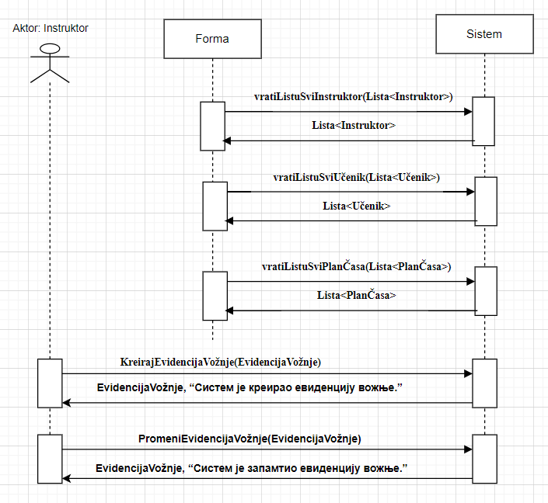

Алтернативна сценарија:

  - Уколико систем не може да креира евиденцију вожње он приказује инструктору поруку: “Систем не може да креира евиденцију вожње”. Прекида се извршење сценарија. (ИА)
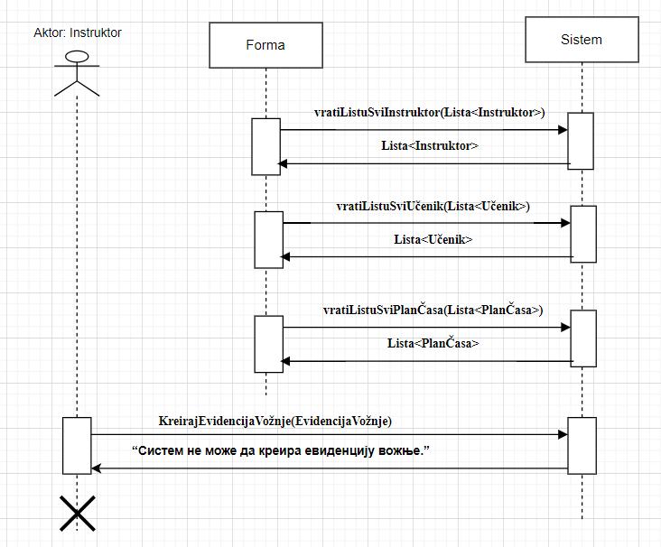

  - Уколико систем не може да запамти податке о евиденцији вожње он приказује инструктору поруку: “Систем не може да запамти евиденцију вожње”. (ИА)
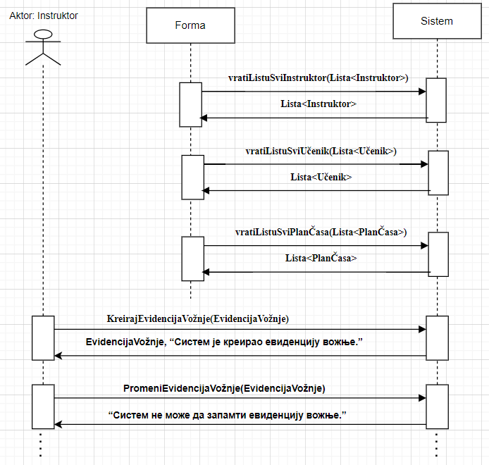

Са наведених секвенцних дијаграма уочавају се 5 системских операција које треба пројектовати:

1. | signal KreirajEvidencijaVožnje(EvidencijaVožnje)
2. | signal PromeniEvidencijaVožnje(EvidencijaVožnje)
3. | signal vratiListuSviInstruktor(Lista<Instruktor>)
4. | signal vratiListuSviUčenik(Lista<Učenik>)
5. | signal vratiListuSviPlanČasa(Lista<PlanČasa>)

ДС2: Дијаграми секвенци случаја коришћења 2 – Претражи евиденција вожње

Основни сценарио СК:
- Инструктор позива систем да нађе евиденције вожње по задатим критеријумима. (АПСО)
- Систем приказује инструктору евиденције вожње и поруку: “Систем је нашао евиденције вожње по задатим критеријумима”. (ИА)
- Инструктор позива систем да нађе евиденцију вожње. (АПСО)
- Систем приказује инструктору евиденцију вожње и поруку: “Систем је нашао евиденцију вожње”. (ИА)
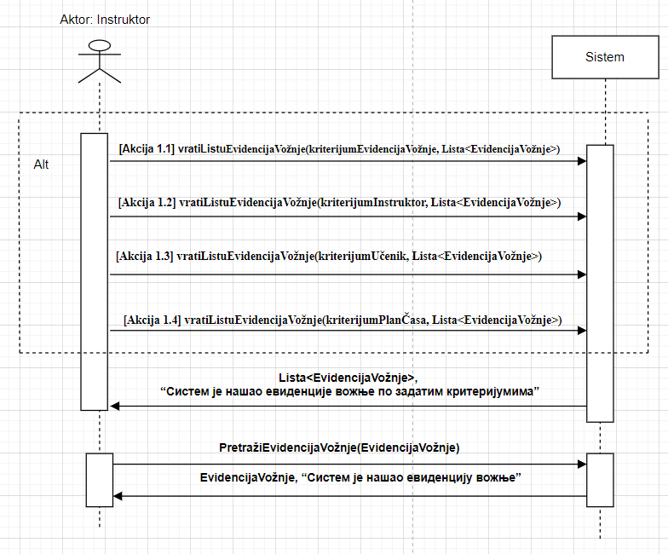

Алтернативна сценарија:
  - Уколико систем не може да нађе евиденције вожње он приказује инструктору поруку: “Систем не може да нађе евиденције вожње по задатим критеријумима”. Прекида се извршење сценариjа. (ИА)
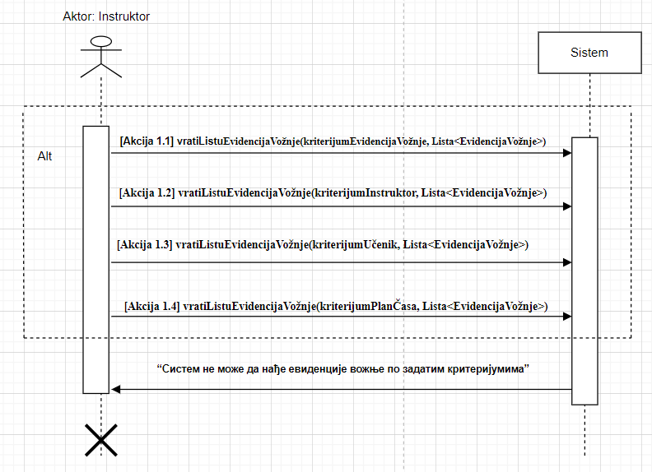

  - Уколико систем не може да нађе евиденцију вожње он приказује инструктору поруку: “Систем не може да нађе евиденцију вожње ”.(ИА)
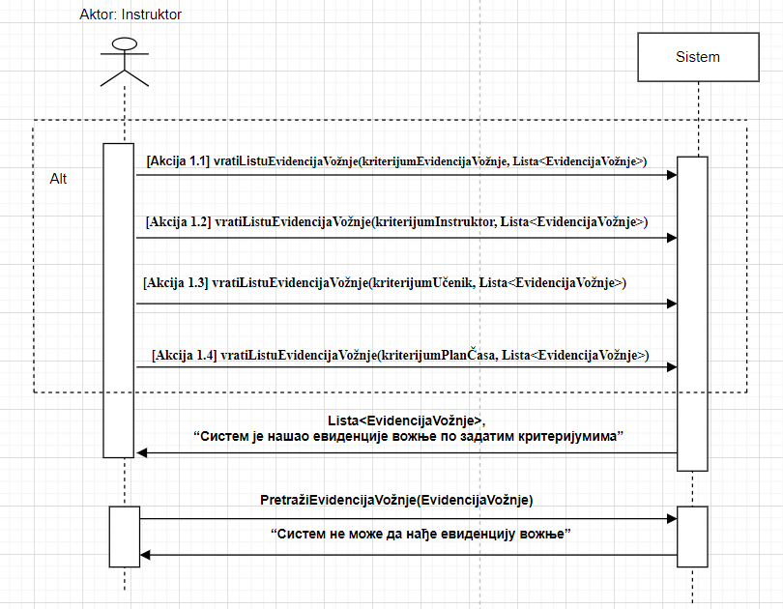

Са наведених секвенцних дијаграма уочавају се 5 системских операција које треба пројектовати:

1. | signal PretražiEvidencijaVožnje(EvidencijaVožnje)
2. | signal vratiListuEvidencijaVožnje(kriterijumEvidencijaVožnje, Lista<EvidencijaVožnje>)
3. | signal vratiListuEvidencijaVožnje(kriterijumInstruktor, Lista<EvidencijaVožnje>)
4. | signal vratiListuEvidencijaVožnje(kriterijumUčenik, Lista<EvidencijaVožnje>)
5. | signal vratiListuEvidencijaVožnje(kriterijumPlanČasa, Lista<EvidencijaVožnje>)

ДС7: Дијаграми секвенци случаја коришћења 7 – Обриши ученик

Основни сценарио СК:
- Инструктор позива систем да нађе ученике по задатим критеријумима. (АПСО)
- Систем приказује инструктору ученике и поруку: “Систем је нашао ученике по задатим критеријумима”. (ИА)
- Инструктор позива систем да нађе ученика. (АПСО)
- Систем приказује инструктору ученика и поруку: “Систем је нашао ученика”. (ИА)
- Инструктор позива систем да обрише ученика. (АПСО)
- Систем приказује инструктору поруку: “Систем је обрисао ученика.” (ИА)

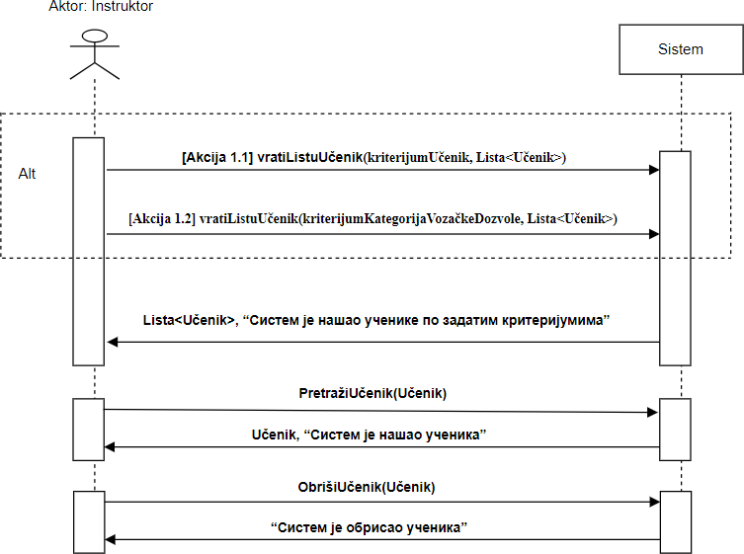

Алтернативна сценарија:
2.1 Уколико систем не може да нађе ученике он приказује инструктору поруку: “Систем не може да нађе ученике по задатим критеријумима”. Прекида се извршење сценарија. (ИА)

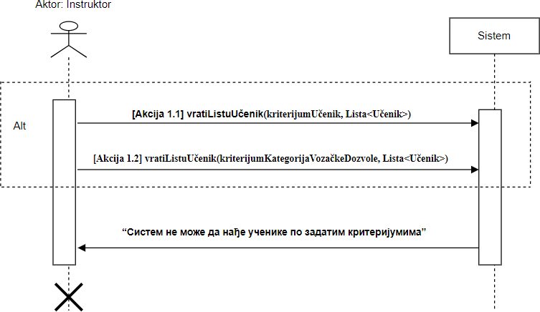

  - Уколико систем не може да нађе ученика он приказује инструктору поруку: “Систем не може да нађе ученика ”. Прекида се извршење сценарија. (ИА)

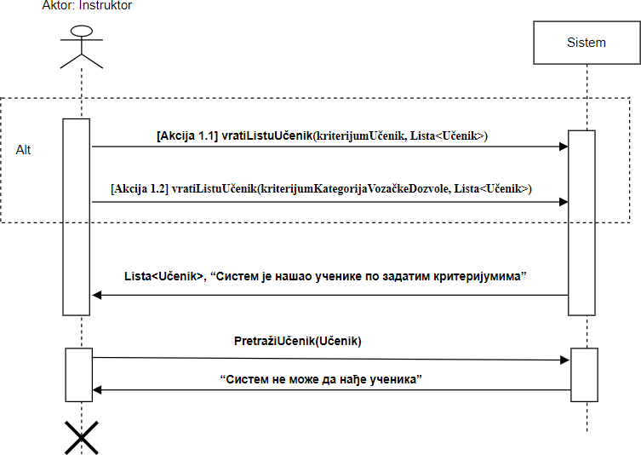

  - Уколико систем не може да обрише ученика он приказује инструктору поруку: “Систем не може да обрише ученика”. (ИА)
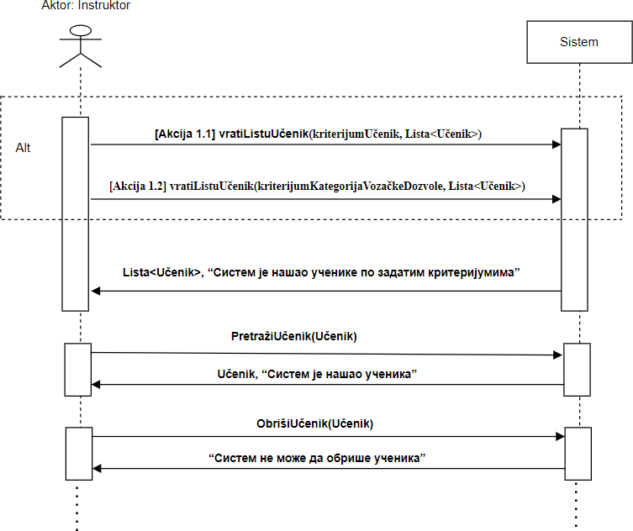

Са наведених секвенцних дијаграма уочавају се 4 системских операција које треба пројектовати:

1. | signal ObrišiUčenik(Učenik)
2. | signal PretražiUčenik(Učenik)
3. | signal vratiListuUčenik(kriterijumUčenik, Lista<Učenik>)
4. | Signal vratiListuUčenik(kriterijumKategorijaVozačkeDozvole, Lista<Učenik>)

Понашање софтверског система - Дефинисање уговора о системским операцијама

За системске операције се праве уговори. Овде ћемо навести осам различитих (типских) уговора за системске операције.

- Уговор UG1: PrijaviInstruktor
Операција: PrijaviInstruktor (KorisnickoIme, Sifra):signal;
Веза са СК: СК8 Предуслови:
Постуслови: Инструктор је пријављен на систем.

- Уговор UG2: KreirajEvidencijaVožnje
Операција: KreirajEvidencijaVožnje(EvidencijaVožnje):signal; Веза са СК: СК1
Предуслови: Структурна и вредносна ограничење над објектом класе ЕвиденцијаВожње морају бити задовољена.
Постуслови: Направљен је нови објекат класе ЕвиденцијаВожње.

- Уговор UG3: KreirajUčenik
Операција: KreirajUčenik(Učenik):signal;
Веза са СК: СК4
Предуслови: Структурна и вредносна ограничење над објектом класе Ученик морају бити задовољена.
Постуслови: Направљен је нови објекат класе Ученик.

- Уговор UG4: PromeniUčenik
Операција: PromeniUčenik(Učenik):signal; Веза са СК: СК6
Предуслови: Структурна и вредносна ограничење над објектом класе Ученик морају бити задовољена.
Постуслови: Објекат класе Ученик је промењен.

- Уговор UG5: ObrisiUčenik
Операција: ObrisiUčenik(Učenik):signal; Веза са СК: СК7
Предуслови Структурна и вредносна ограничење над објектом класе Ученик морају бити задовољена.
Постуслови: Објекат класе Ученик је обрисан.

- Уговор UG6: PretraziUčenik
Операција: PretražiUčenik(Učenik):signal;
Веза са СК: СК5,СК6
Предуслови:
Постуслови: Пронађен је тражени објекат класе Ученик.

- Уговор UG7: vratiListuEvidencijaVožnje
Операција:vratiListuEvidencijaVožnje(KriterijumEvidencijaVožnje,Lista<Evidencij aVožnje> ):signal;
Веза са СК: СК2 Предуслови:

Постуслови:Пронађенa је листа тражених објеката класе ЕвиденцијаВожње.

- Уговор UG8: vratiListuSviUčenik
Операција: vratiListuSviUčenik (KriterijumUčenik,Lista<Učenik> ):signal;
Веза са СК: СК1, СК3 Предуслови:
Постуслови: Пронађенa је листа свих објеката класе Ученик.

Структура софтверског система – Концептуални (доменски) модел

Тип концептуалног модела 1:

1,1 0,*
0,*
1,1

1,1

1,1
0,*

1,1

1,1

0,*
PlanČasa

0,*

1,1
TipAutomobila
KategorijaVozačk eDozvole

Instruktor
EvidencijaVožnje
Učenik
0,*
0,*
Instruktor- TipAutomobila
StavkaEvidencije

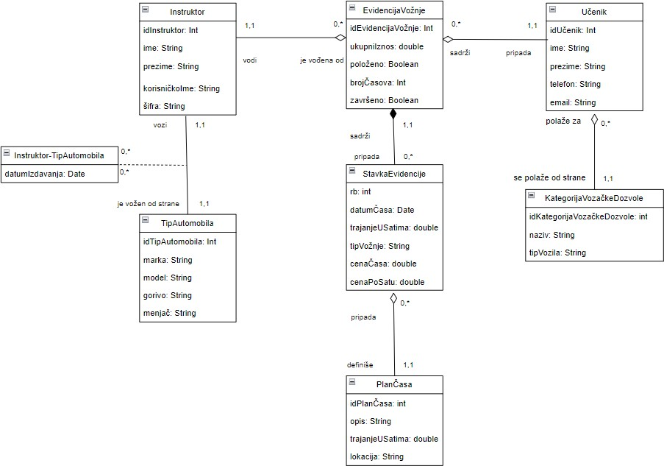

Структура софтверског система – Релациони модел

На основу концептуалног модела се прави релациони модел .

Релациони модел добијен из првог типа концептуалног модела:

- Instruktor (idInstruktor, ime, prezime, korisničkoIme, šifra)
- PlanČasa (idPlanČasa, opis, trajanjeUSatima, lokacija )
- KategorijaVozačkeDozvole (idKategorijaVozačkeDozvole, naziv, tipVozila )
- TipAutomobila (idTipAutomobila, marka, model, gorivo, menjač)
- Učenik (idUčenik, ime, prezime, telefon, email, idKategorijaVozačkeDozvole) 6.EvidencijaVožnje (idEvidencijaVožnje, ukupniIznos, položeno, brojČasova, završeno, idInstruktor, idUčenik)
- StavkaEvidencije (idEvidencijaVožnje, rb, datumČasa, trajanjeUSatima, tipVožnje, cenaČasa, cenaPoSatu , idPlanČasa)
- Instruktor-TipAutomobila (idInstruktor, idTipAutomobila, datumIzdavanja )

Табела структурних и вредносних ограничења релационог модела

За сваку релацију се прави табела структурних и вредносних ограничења.

Табела структурних и вредносних ограничења релационог модела који је добијен из првог типа концептуалног модела:

1.Табела Instruktor |  | Просто вредносно ограничење |  | Сложено вредносно ограничење |  | Структурно ограничење
Атрибу ти | Назив | Тип атрибута | Вредност атрибута | Међузав. атрибута једне  табеле | Међузав.атрибута више табела | INSERT /  UPDATE CASCADES  EvidencijaVožnje , Instruktor- TipAutomobila  DELETE RESTRICTED  EvidencijaVožnje , Instruktor- TipAutomobila
 | idInstruktor | Integer | Not null and  >0
 | Ime | String | Not null
 | prezime | String | Not null
 | korisničkoIme | String | Not null
 | šifra | String | Not null

2.Табела PlanČasa |  | Просто вредносно  ограничење |  | Сложено вредносно ограничење |  | Структурно  ограничење
Атрибу ти | Назив | Тип атрибута | Вредност атрибута | Међузав. атрибута једне  табеле | Међузав.атрибута више табела | INSERT /  UPDATE CASCADES  StavkaEvidencije ,  DELETE RESTRICTED  StavkaEvidencije ,
 | idPlanČasa | Integer | Not null and  >0
 | opis | String | Not null
 | trajanjeUSatima | Double | Not null and  >0
 | lokacija | String | Not null

3.Табела  KategorijaVozačkeDo zvole |  | Просто вредносно ограничење |  | Сложено вредносно ограничење |  | Структурно ограничење
Атрибу ти | Назив | Тип атрибута | Вредност атрибута | Међузав. атрибута једне  табеле | Међузав.атрибута више табела | INSERT /  UPDATE CASCADES  Učenik ,  DELETE RESTRICTED  Učenik ,
 | idKategorijaVo  začkeDozvole | Integer | Not null and  >0
 | naziv | String | Not null
 | tipVozila | String | Not null

4.Табела  TipAutomobila |  | Просто вредносно ограничење |  | Сложено вредносно ограничење |  | Структурно ограничење
Атрибу ти | Назив | Тип атрибута | Вредност атрибута | Међузав. атрибута  једне табеле | Међузав.атрибута више табела | INSERT /  UPDATE CASCADES  Instruktor- TipAutomobila ,  DELETE RESTRICTED  Instruktor- TipAutomobila ,
 | idTipAutomobil a | Integer | Not null and  >0
 | marka | String | Not null
 | model | String | Not null
 | gorivo | String | Not null
 | menjač | String | Not null

5.Табела Učenik |  | Просто вредносно ограничење |  | Сложено вредносно ограничење |  | Структурно ограничење
Атрибу ти | Назив | Тип атрибута | Вредност атрибута | Међузав. атрибута једне  табеле | Међузав.атрибута више табела | INSERT RESTRICTED  KategorijaVozačkeD ozvole  UPDATE RESTRICTED  KategorijaVozačkeD ozvole  UPDATE CASCADES  EvidencijaVožnje  DELETE RESTRICTED  EvidencijaVožnje
 | idUčenik | Integer | Not null and  >0
 | ime | String | Not null
 | prezime | String | Not null
 | telefon | String | LIKE '+\\d{11,12}'  and not null
 | email | String | LIKE ‘%@%’  and not null

6.Табела  EvidencijaVožnje |  | Просто вредносно ограничење |  | Сложено вредносно ограничење |  | Структурно ограничење
Атрибу ти | Назив | Тип атрибута | Вредност атрибута | Међузав. атрибута  једне табеле | Међузав.атрибута више табела | INSERT RESTRICTED  Učenik Instruktor  UPDATE RESTRICTED  Učenik Instruktor  UPDATE CASCADES  StavkaEvidencije  DELETE RESTRICTED  StavkaEvidencije
 | idEvidencijaVo žnje | Integer | Not null and  >0
 | ukupniIznos | Double | Not null and  >0 |  | SUM(StavkaEvidencije. cenaČasa)
 | položeno | Boolean | (default:false)
 | brojČasova | Integer | Not null and  >0 |  | COUNT(StavkaEvidenc  ije.rb)
 | završeno | Boolean | (default:false)

7.Табела  StavkaEvidencije |  | Просто вредносно ограничење |  | Сложено вредносно ограничење |  | Структурно ограничење
Атрибу ти | Назив | Тип атрибута | Вредност атрибута | Међузав. атрибута  једне табеле | Међузав.атрибута више табела | INSERT RESTRICTED  EvidencijaVožnje PlanČasa  UPDATE RESTRICTED  EvidencijaVožnje PlanČasa  DELETE /
 | idEvidencijaVo žnje | Integer | Not null and  >0
 | rb | Integer | Not null and  >0
 | datumČasa | Date | Not null
 | trajanjeUSatima | Double | Not null and  >0 |  | MIN(PlanČasa.trajanje  USatima)
 | tipVožnje | String | Not null
 | cenaČasa | Double | Not null and  >0 | cenaČasa= cenaPoSatu* trajanjeUSati  ma
 | cenaPoSatu | Double | Not null and  >0

8.Табела Instruktor- TipAutomobila |  | Просто вредносно ограничење |  | Сложено вредносно ограничење |  | Структурно ограничење
Атрибу ти | Назив | Тип атрибута | Вредност атрибута | Међузав. атрибута  једне табеле | Међузав.атрибута више табела | INSERT RESTRICTED  Instruktor TipAutomobila  UPDATE RESTRICTED  Instruktor TipAutomobila  DELETE /
 | idInstruktor | Long | Not null and  >0
 | idTipAutomobil a | Long | Not null and  >0
 | datumIzdavanja | Date | Not null

Фаза пројектовања

Фаза пројектовања описује физичку структуру и понашање софтверског система. Пројектовање архитектуре софтверског система обухвата пројектовање корисничког интерфејса (пројектовање контролера корисничког интерфејса и екранских форми), апликационе логике (пројектовање контролера апликационе логике и пословне логике) и складишта података (брокер базе података).

Архитектура система је тронивојска и састоји се од следећих нивоа:
- кориснички интерфејс
- апликациона логика
- складиште података

Ниво корисничког интерфејса ја на страни клијента, док су апликациона логика и складиште на страни сервера.
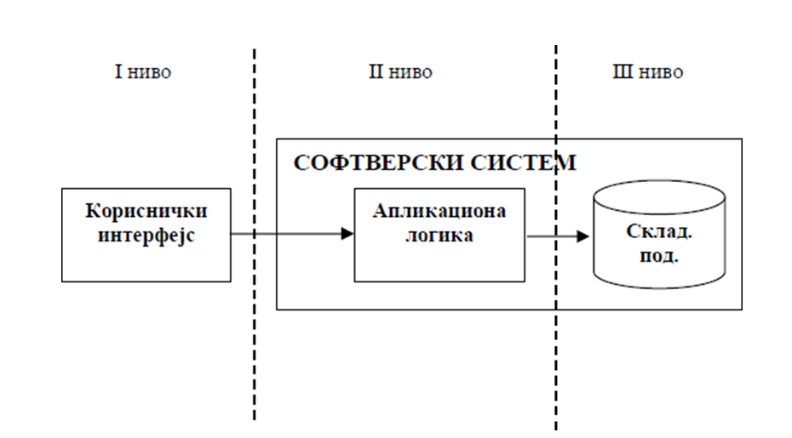
Слика 1 – Тронивојска архитектура

Пројктовање корисничког интерфејса

Кориснички интерфејс представља улазно-излазну реализацију софтверског система. Састоји се од:
- Екранске форме
- Контролера корисничког интерфејса

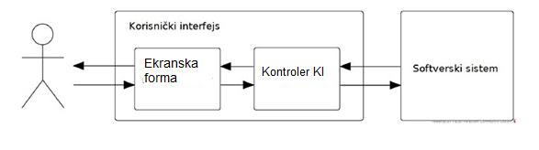
Слика 2 - Структура корисничког интерфејса

4.1.1 Пројектовање екранских форми

Кориснички интерфејс је дефинисан преко скупа екранских форми. Сценарио коришћења екранских форми је директно повезан са сценаријима случајева коришћења.
Постоје два аспекта пројектовања екранске форме:

1. Пројектовање сценарија СК који се изводе преко екранске форме
2. Пројектовање метода екранске форме

СК1: Креирај евиденција вожње

Назив СК
Креирај евиденција вожње

Актори СК
Инструктор

Учесници СК
Инструктор, кориснички интерфејс (клијентски програм) и систем (серверски програм)

Предуслови: Кориснички интерфејс (клијентски програм) и систем (серверски програм) су покренути. Инструктор je пријављен под својом шифром. Систем приказује форму за рад са евиденцијом вожње. Учитане су листе: а) Инструктор b) Ученик c) План часа

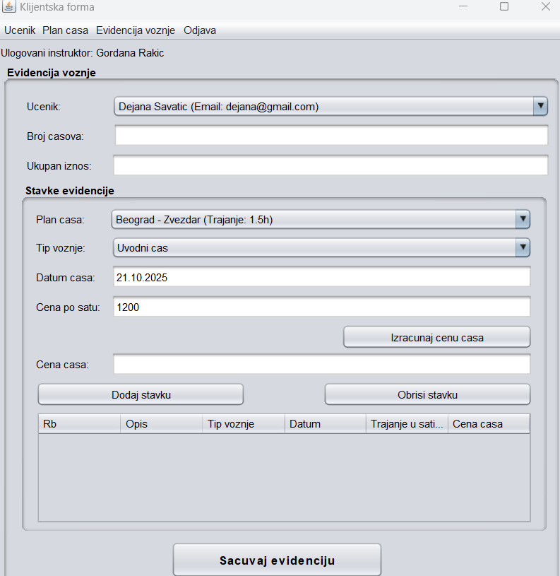
Слика 3 - Главна форма за унос нове евиденције вожње

Основни сценарио СК:
- Инструктор позива систем да креира евиденцију вожње. (АПСО)

Опис акције: Инструктор кликом на дугме „Sacuvaj evidenciju“ позива системску операцију kreirajEvidencijaVožnje(EvidencijaVožnje)

- Систем креира евиденцију вожње. (СО)
- Систем приказује инструктору евиденцију вожње и поруку: “Систем је креирао евиденцију вожње”. (ИА)

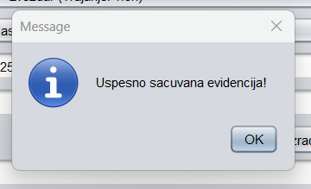
Слика 4 - Систем приказује поруку о успешно креираној евиденцији вожње

- Инструктор уноси податке о евиденцији вожње. (АПУСО)
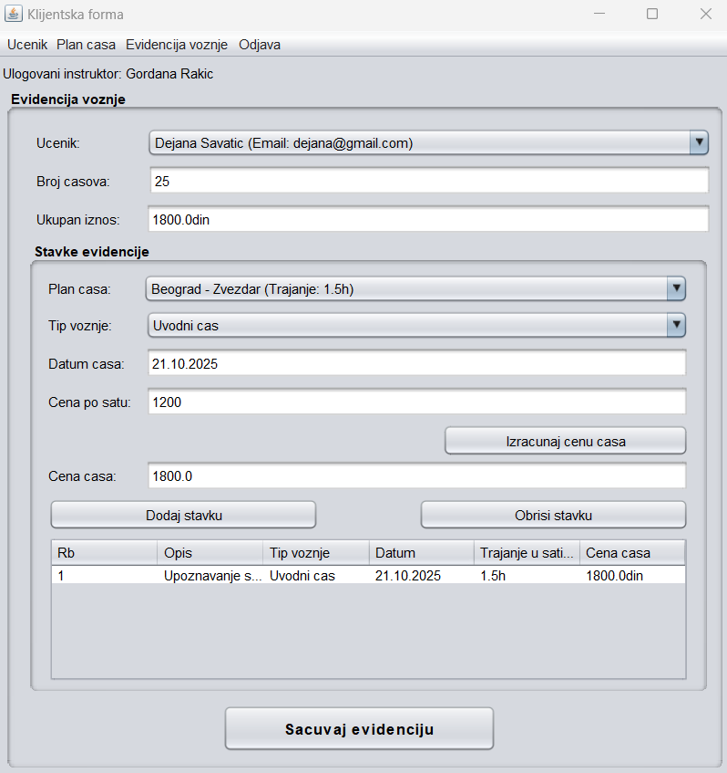
- Инструктор контролише да ли је коректно унео податке о евиденцији вожње. (АНСО)
Слика 5 - Креирање нове евиденције вожње

- Инструктор позива систем да запамти податке о евиденцији вожње. (АПСО)
- Систем памти податке о евиденцији вожње. (СО)
- Систем приказује инструктору евиденцију вожње и поруку: “Систем је запамтио евиденцију вожње.” (ИА)

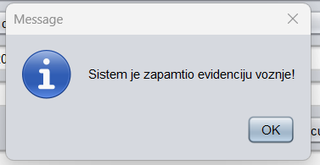
Слика 6 - Систем приказује поруку о успешно сачуваној евиденцији вожње

Алтернативна сценарија:
  - Уколико систем не може да креира евиденцију вожње он приказује инструктору поруку: “Систем не може да креира евиденцију вожње”. Прекида се извршење сценариjа. (ИА)
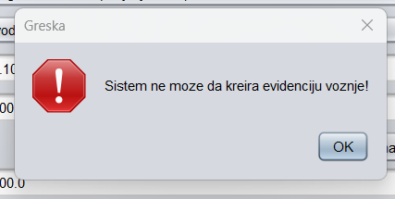

Слика 7 - Систем приказује поруку о неуспешности креирања евиденције вожње

  - Уколико систем не може да запамти податке о евиденцији вожње он приказује инструктору поруку: “Систем не може да запамти евиденцију вожње”. (ИА)

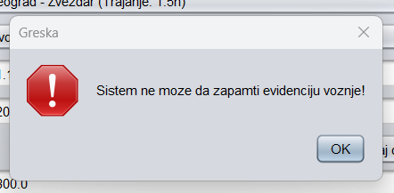

Слика 8 - Систем приказује поруку да не може да запамти евиденцију вожње

СК2- Претражи евиденција вожње

Назив СК
Претражи евиденција вожње

Актори СК
Инструктор

Учесници СК
Инструктор, кориснички интерфејс (клијентски програм) и систем (серверски програм)

Предуслови: Кориснички интерфејс (клијентски програм) и систем (серверски програм) су покренути. Инструктор je пријављен под својом шифром. Кориснички интерфејс приказује форму за рад са евиденцијом вожње. На наведеној екранској форми су дефинисани критеријуми, који се односе на ученика који ће да врате листу евиденција вожње.

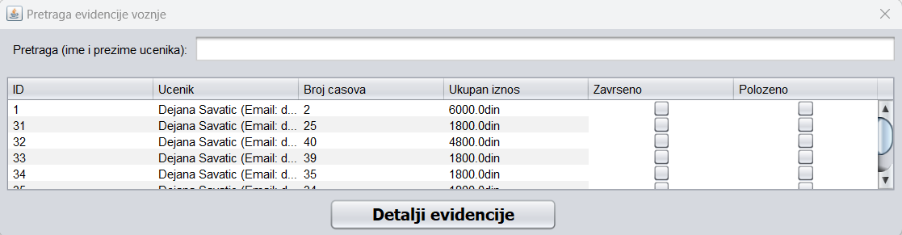
Слика 9 - Систем приказује форму за претраживање евиденције вожње

Основни сценарио СК:

- Инструктор бира критеријуме на основу којих претражује евиденције вожње. (АПУСО)
- Инструктор позива систем да нађе евиденције вожње по задатим критеријумима. (АПСО)

Опис акције: При самом отварању форме за претрагу евиденције, иницијално се позива системска операција vratiListuEvidencijaVožnj(), а учитане евиденције се приказују у табели. Инструктор у поље претраге уноси критеријум по коме претражује евиденције вожње, при чему се позива системска операција vratiListuEvidencijaVožnje(kriterijumUčenik, List<EvidencijaVožnje>)

- Систем тражи евиденције вожње по задатим критеријумима. (СО)
- Систем приказује инструктору евиденције вожње и поруку: “Систем је нашао евиденције вожње по задатим критеријумима”. (ИА)

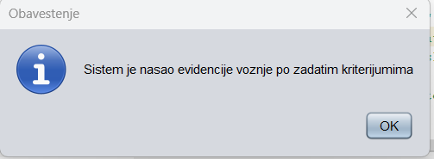
Слика 10 - Систем приказује поруку о успешности филтрирања евиденције вожње

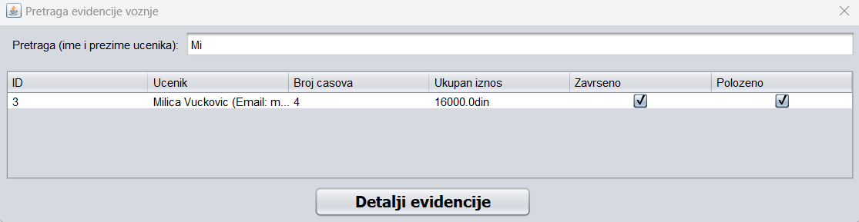
Слика 11 - Систем тражи евиденцију вожње по задатој вредности

- Инструктор бира евиденцију вожње. (АПУСО)
- Инструктор позива систем да нађе евиденцију вожње. (АПСО)

Опис акције: Инструктор кликом на дугме „Detalji evidencije“ позива системску операцију ucitajEvidencijaVožnje(EvidencijaVožnje)

- Систем тражи евиденцију вожње. (СО)
- Систем приказује инструктору евиденцију вожње и поруку: “Систем је нашао евиденцију вожње”. (ИА)

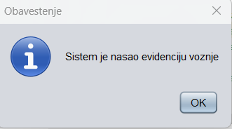
Слика 12 - Систем приказује поруку о успешности учитавања евиденције вожње

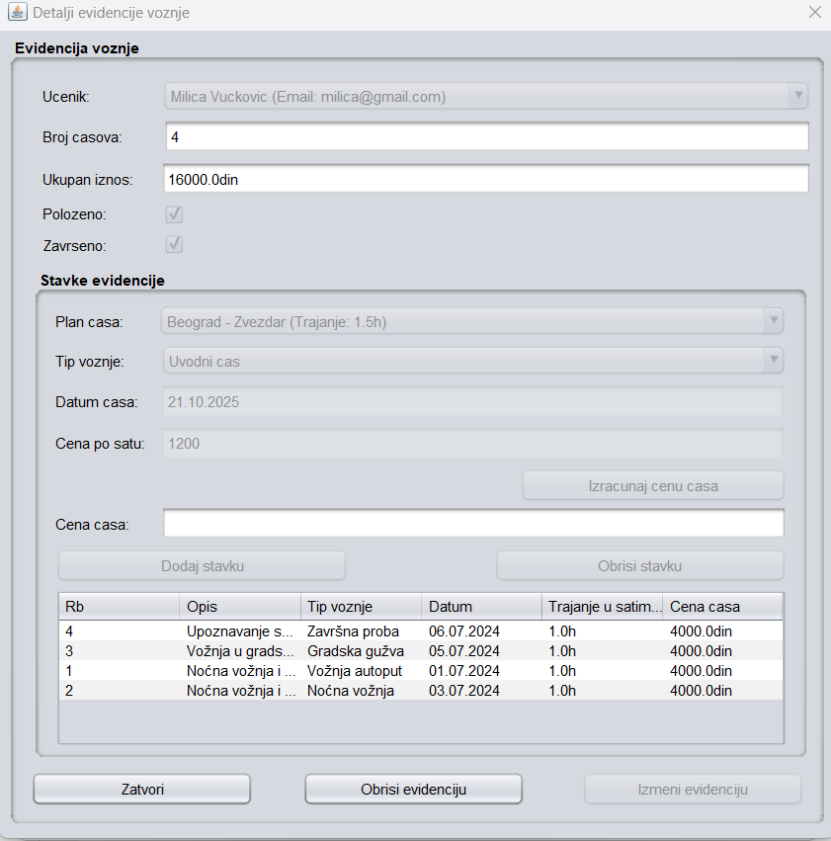
Слика 13 - Систем приказује податке о евиденцији вожње

Алтернативна сценарија:

  - Уколико систем не може да нађе евиденције вожње он приказује инструктору поруку: “Систем не може да нађе евиденције вожње по задатим критеријумима”. Прекида се извршење сценариjа. (ИА)

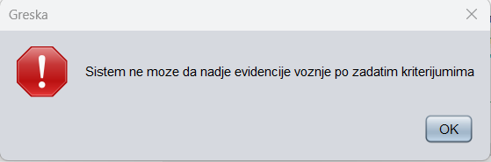

Слика 14 - Систем приказује поруку о неуспешном учитавању евиденције вожње

  - Уколико систем не може да нађе евиденцију вожње он приказује инструктору поруку: “Систем не може да нађе евиденцију вожње ”.(ИА)

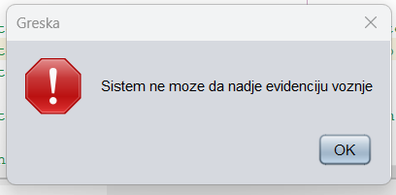
Слика 15 - Систем приказује поруку о неуспешности учитавања евиденције вожње

СК3- Промени евиденција вожње

Назив СК
Промени евиденција вожње

Актори СК
Инструктор

Учесници СК
Инструктор, кориснички интерфејс (клијентски програм) и систем (серверски програм)

Предуслови: Кориснички интерфејс (клијентски програм) и систем (серверски програм) су покренути. Инструктор je пријављен под својом шифром. Кориснички интерфејс приказује форму за рад са евиденцијом вожње. На наведеној екранској форми су дефинисани критеријуми, који се односе на ученика који ће да врате листу евиденција вожње. Учитане су листе: а) Ученик


Слика 16 - Форма за претрагу евиденције вожње

Основни сценарио СК:

- Инструктор бира критеријуме на основу којих претражује евиденције вожње. (АПУСО)
- Инструктор позива систем да нађе евиденције вожње по задатим критеријумима. (АПСО)

Опис акције: При самом отварању форме за претрагу евиденције, иницијално се позива системска операција vratiListuEvidencijaVožnj(), а учитане евиденције се приказују у табели. Инструктор у поље претраге уноси критеријум по коме претражује евиденције вожње, при чему се позива системска операција vratiListuEvidencijaVožnje(kriterijumUčenik, List<EvidencijaVožnje>)

- Систем тражи евиденције вожње по задатим критеријумима. (СО)
- Систем приказује инструктору евиденције вожње и поруку: “Систем је нашао евиденције вожње по задатим критеријумима”. (ИА)


Слика 17 - Систем исписује поруку о успешном проналажењу


Слика 18 - Систем приказује евиденције вожње по задатом критеријуму

- Инструктор бира евиденцију вожње. (АПУСО)
- Инструктор позива систем да нађе евиденцију вожње. (АПСО)

Опис акције: Инструктор кликом на дугме „Detalji evidencije“ позива системску операцију ucitajEvidencijaVožnje(EvidencijaVožnje)

- Систем тражи евиденцију вожње. (СО)
- Систем приказује инструктору евиденцију вожње и поруку: “Систем је нашао евиденцију вожње”. (ИА)


Слика 19 - Систем приказује поруку о успешности учитавања


Слика 20 - Систем приказује податке о евиденцији вожње

- Инструктор уноси (мења) податке о евиденцији вожње. (АПУСО)
- Инструктор контролише да ли је коректно унео податке о евиденцији вожње. (АНСО)

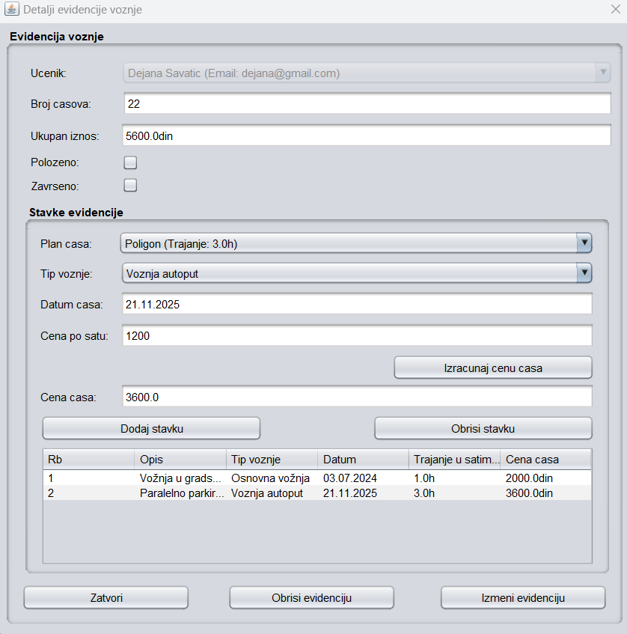
Слика 21 - Инструктор мења податке о евиденцији вожње
- Инструктор позива систем да запамти податке о евиденцији вожње. (АПСО)
- Систем памти податке о евиденцији вожње. (СО)
- Систем приказује инструктору евиденцију вожње и поруку: “Систем је запамтио евиденцију вожње.” (ИА)


Слика 22 - Систем приказује поруку да је евиденција вожње успешно измењена

Алтернативна сценарија:


4.1 Уколико систем не може да нађе евиденције вожње он приказује инструктору поруку: “Систем не може да нађе евиденције вожње по задатом критеријуму”. Прекида се извршење сценариjа. (ИА)
Слика 23 - Систем приказује поруку да о неуспешном учитавању евиденције вожње


  - Уколико систем не може да нађе евиденцију вожње он приказује инструктору поруку: “Систем не може да нађе евиденцију вожње ”. Прекида се извршење сценариа. (ИА)
Слика 24 - Систем приказује поруку да о неуспешном учитавању евиденције вожње

  - Уколико систем не може да запамти податке о евиденцији вожње он приказује
инструктору поруку: “Систем не може да запамти евиденцију вожње”. (ИА)


Слика 25 - Систем приказује поруку о неуспешности измене евиденције вожње

СК4- Креирај ученик

Назив СК
Креирај ученик

Актори СК
Инструктор

Учесници СК
Инструктор, кориснички интерфејс (клијентски програм) и систем (серверски програм)

Предуслови: Кориснички интерфејс (клијентски програм) и систем (серверски програм) су покренути.Инструктор je пријављен под својом шифром. Систем приказује форму за рад са учеником. Учитане су листе: a) Категорија возачке дозволе

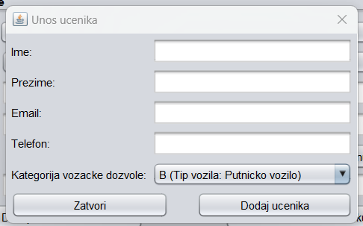
Слика 26 - Форма за унос новог ученика

Основни сценарио СК:

- Инструктор уноси податке о ученику. (АПУСО)
- Инструктор контролише да ли је коректно унео податке о ученику. (АНСО)

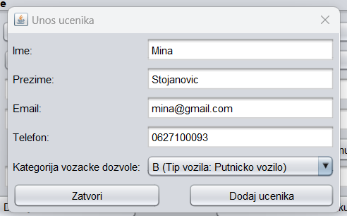
Слика 27 - Креирање новог ученика

- Инструктор позива систем да креира ученика. (АПСО)

Опис акције: Инструктор кликом на дугме „Dodaj ucenika“ позива системску операцију KreirajUčenik(Učenik)

- Систем креира ученика. (СО)
- Систем приказује инструктору ученика и поруку: “Систем је креирао ученика”. (ИА)

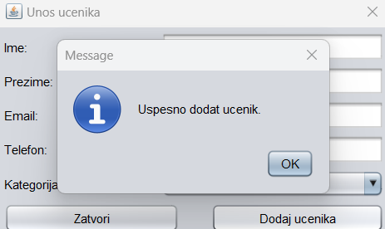
Слика 28 - Систем приказује поруку о успешно креираном ученику

Алтернативна сценарија:

  - Уколико систем не може да креира ученика он приказује инструктору поруку: “Систем не може да креира ученика”. Прекида се извршење сценариjа. (ИА)

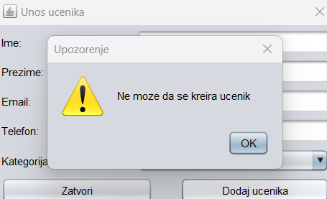
Слика 29 - Систем приказује поруку о неуспешном креирању ученика

СК5- Претражи ученик

Назив СК
Претражи ученик

Актори СК
Инструктор

Учесници СК
Инструктор, кориснички интерфејс (клијентски програм) и систем (серверски програм)

Предуслови: Кориснички интерфејс (клијентски програм) и систем (серверски програм) су покренути. Инструктор je пријављен под својом шифром. Кориснички интерфејс приказује форму за рад са учеником. На наведеној екранској форми су дефинисани критеријуми, који се односе на ученика, који ће да врате листу ученика.

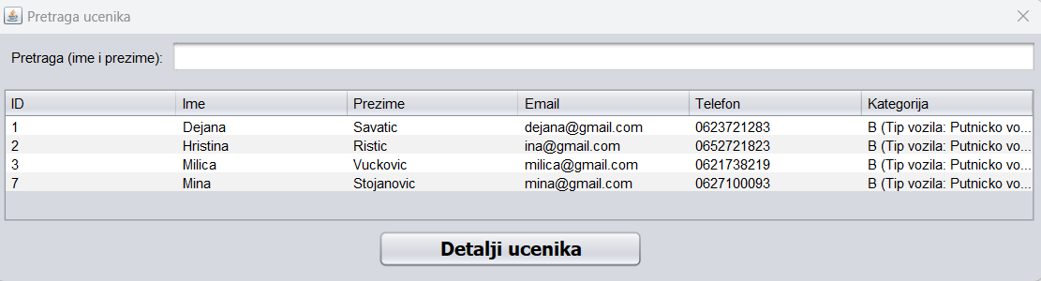
Слика 30 - Форма за претраживање ученика

Основни сценарио СК:
- Инструктор бира критеријуме на основу којих претражује ученике. (АПУСО)
- Инструктор позива систем да нађе ученике по задатим критеријумима. (АПСО)

Опис акције: При самом отварању форме за претрагу ученика, иницијално се позива системска операција ucitajListuUčenika(), а учитани ученици се приказују у табели. Инструктор у поље претраге уноси критеријум по коме претражује ученике, при чему се позива системска операција vratiListuUčenik(kriterijumUčenik, List<Učenik>)

- Систем тражи ученике по задатим критеријумима. (СО)
- Систем приказује инструктору ученике и поруку: “Систем је нашао ученике по задатим критеријумима”. (ИА)

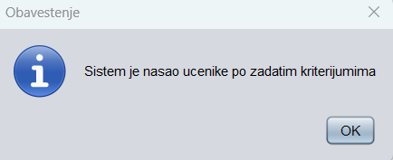
Слика 31- Систем приказује поруку о успешно филтрираном ученику

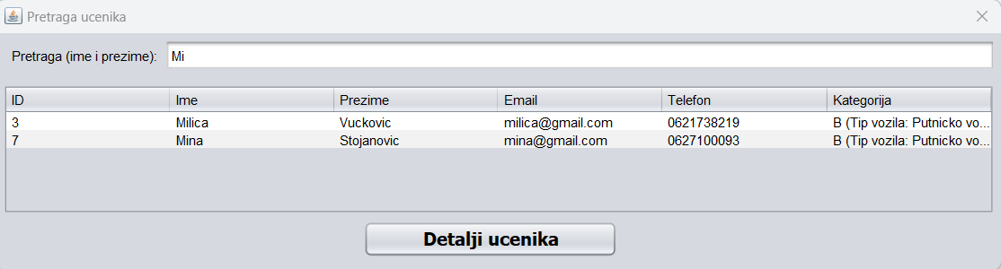
Слика 32 - Систем тражи ученика по задатој вредности

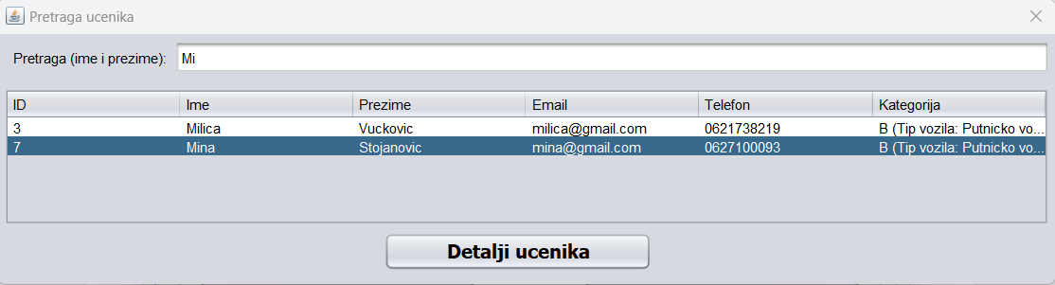
- Инструктор бира ученика. (АПУСО)
Слика 33 - Инструктор бира ученика

- Инструктор позива систем да нађе ученика. (АПСО)

Опис акције: Инструктор кликом на дугме „Detalji ucenika“ позива системску операцију ucitajUčenika(Učenik)

- Систем тражи ученика. (СО)
- Систем приказује инструктору ученика и поруку: “Систем је нашао ученика”. (ИА)

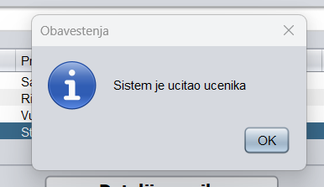
Слика 34 - Систем је успешно учитао ученика

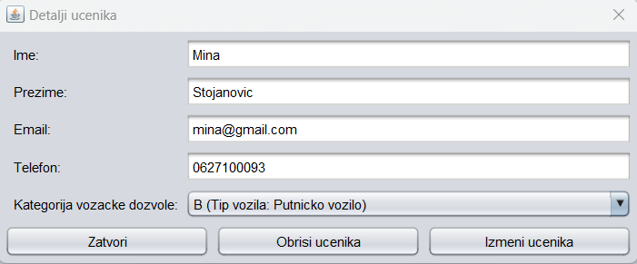
Слика 35 - Систем приказује податке о ученику

Алтернативна сценарија:
  - Уколико систем не може да нађе ученике он приказује инструктору поруку: “Систем не може да нађе ученике по задатим критеријумима”. Прекида се извршење сценариjа. (ИА)
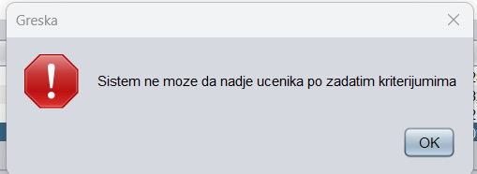
Слика 36 - Систем приказује поруку о неуспешном учитавању ученика

  - Уколико систем не може да нађе ученика он приказује инструктору поруку: “Систем не може да нађе ученика ”.(ИА)

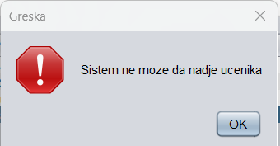

Слика 37 - Систем приказује поруку о неуспешном учитавању ученика

СК6- Промени ученик

Назив СК
Промени ученик

Актори СК
Инструктор

Учесници СК
Инструктор, кориснички интерфејс (клијентски програм) и систем (серверски програм)

Предуслови: Кориснички интерфејс (клијентски програм) и систем (серверски програм) су покренути. Инструктор je пријављен под својом шифром. Кориснички интерфејс приказује форму за рад са учеником. На наведеној екранској форми су дефинисани критеријуми, који се односе на ученика који ће да врате листу ученика. Учитане су листе: a) Категорија возачке дозволе


Слика 38 - Форма за претрагу ученика

Основни сценарио СК:
- Инструктор бира критеријуме на основу којих претражује ученике. (АПУСО)

Слика 39 - Систем тражи ученике по задатој вредности

- Инструктор позива систем да нађе ученике по задатим критеријумима. (АПСО)

Опис акције: При самом отварању форме за претрагу ученика, иницијално се позива системска операција ucitajListuUčenika(), а учитани ученици се приказују у табели. Инструктор у поље претраге уноси критеријум по коме претражује ученике, при чему се позива системска операција vratiListuUčenik(kriterijumUčenik, List<Učenik>)

- Систем тражи ученике по задатим критеријумима. (СО)
- Систем приказује инструктору ученике и поруку: “Систем је нашао ученике по задатим критеријумима”. (ИА)


Слика 40 - Систем приказује поруку о успешно филтрираним ученицима


Слика 41 - Систем тражи ученике по задатим вредностима

- Инструктор бира ученика. (АПУСО)


Слика 42 - Инструктор бира пацијента

- Инструктор позива систем да нађе ученика. (АПСО)

Опис акције: Инструктор кликом на дугме „Detalji ucenika“ позива системску операцију ucitajUcenika(Ucenik)

- Систем тражи ученика. (СО)
- Систем приказује инструктору ученика и поруку: “Систем је нашао ученика”. (ИА)


Слика 43 - Систем приказује поруку о успешно учитаном ученику


Слика 44 - Систем приказује детаље о ученику

- Инструктор уноси (мења) податке о ученику. (АПУСО)
- Инструктор контролише да ли је коректно унео податке о ученику. (АНСО)

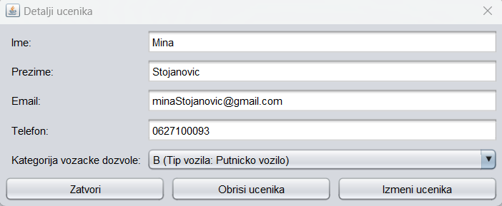
Слика 45 - Инструктор мења податке ученика

- Инструктор позива систем да запамти податке о ученику. (АПСО)

Опис акције: Инструктор кликом на дугме „Izmeni ucenika“ позива системску операцију izmeniUcenika(Ucenik)

- Систем памти податке о ученику. (СО)
- Систем приказује инструктору ученика и поруку: “Систем је запамтио ученика.” (ИА)

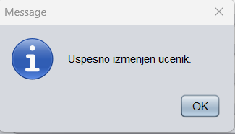
Слика 46 - Систем приказује поруку да је ученик успешно измењен

Алтернативна сценарија:
4.1 Уколико систем не може да нађе ученике он приказује инструктору поруку: “Систем не може да нађе ученике по задатом критеријуму”. Прекида се извршење сценариjа. (ИА)

Слика 47 - Систем приказује поруку о неуспешном учитавању ученика

  - Уколико систем не може да нађе ученика он приказује инструктору поруку: “Систем не може да нађе ученика ”. Прекида се извршење сценариа. (ИА)



Слика 48 - Систем приказује поруку о неуспешном учитавању ученика

  - Уколико систем не може да запамти податке о ученику он приказује инструктору поруку: “Систем не може да запамти ученика”. (ИА)

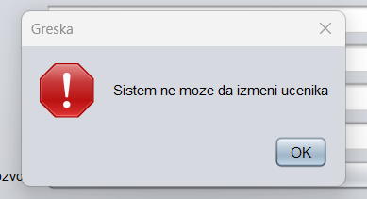

Слика 49 - Систем приказује поруку о неуспешној измени ученика

СК7- Обриши ученик

Назив СК
Обриши ученик

Актори СК
Инструктор

Учесници СК
Инструктор, кориснички интерфејс (клијентски програм) и систем (серверски програм)

Предуслови: Кориснички интерфејс (клијентски програм) и систем (серверски програм) су покренути. Инструктор je пријављен под својом шифром. Кориснички интерфејс приказује форму за рад са учеником. На наведеној екранској форми су дефинисани критеријуми, који се односе на ученике који ће да врате листу ученика.


Слика 50 - Форма за рад са ученицима

Основни сценарио СК:
- Инструктор бира критеријуме на основу којих претражује ученике. (АПУСО)
- Инструктор позива систем да нађе ученике по задатим критеријумима. (АПСО)

Опис акције: При самом отварању форме за претрагу ученика, иницијално се позива системска операција ucitajListuUčenika(), а учитани ученици се приказују у табели. Инструктор у поље претраге уноси критеријум по коме претражује ученике, при чему се позива системска операција vratiListuUčenik(kriterijumUčenik, List<Učenik>).

- Систем тражи ученике по задатим критеријумима. (СО)
- Систем приказује инструктору ученике и поруку: “Систем је нашао ученике по задатим критеријумима”. (ИА)


Слика 51 - Систем приказује поруку о успешности филтрирања ученика


Слика 52 - Систем тражи ученика по задатој вредности

- Инструктор бира ученика. (АПУСО)

Слика 53 - Инструктор бира ученика кога жели да избрише

- Инструктор позива систем да нађе ученика. (АПСО)

Опис акције: Инструктор кликом на дугме „Detalji уценика“ позива системску операцију ucitajUčenika(Učenik)

- Систем тражи ученика. (СО)
- Систем приказује инструктору ученика и поруку: “Систем је нашао ученика”. (ИА)



Слика 54 - Систем приказује поруку о успешности учитавања ученика
Слика 55 - Систем приказује податке ученика

- Инструктор позива систем да обрише ученика. (АПСО)

Опис акције: Инструктор кликом на дугме „Obrisi ucenika“ позива системску операцију obrisiUčenik(Učenik)

- Систем брише ученика. (СО)
- Систем приказује инструктору поруку: “Систем је обрисао ученика.” (ИА)

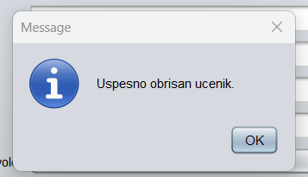
Слика 56 - Систем приказује поруку да је ученик успешно обрисан

Алтернативна сценарија:
4.1 Уколико систем не може да нађе ученике он приказује инструктору поруку: “Систем не може да нађе ученике по задатим критеријумима”. Прекида се извршење сценарија. (ИА)

Слика 57 - Систем приказује поруку о неуспешном учитавању ученика

  - Уколико систем не може да нађе ученика он приказује инструктору поруку: “Систем не може да нађе ученика ”. Прекида се извршење сценарија. (ИА)



Слика 58 - Систем приказује поруку о неуспешном учитавању ученика

  - Уколико систем не може да обрише ученика он приказује инструктору поруку: “Систем не може да обрише ученика”. (ИА)

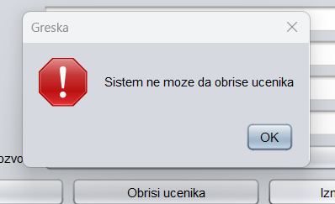

Слика 59 - Систем приказује поруку о неуспешном брисању ученика

СК8- Пријави инструктор

Назив СК
Пријави инструктор

Актори СК
Инструктор

Учесници СК
Инструктор, кориснички интерфејс (клијентски програм) и систем (серверски програм)

Предуслови: Кориснички интерфејс (клијентски програм) и систем (серверски програм) су покренути. Кориснички интерфејс приказује форму за пријављивање.

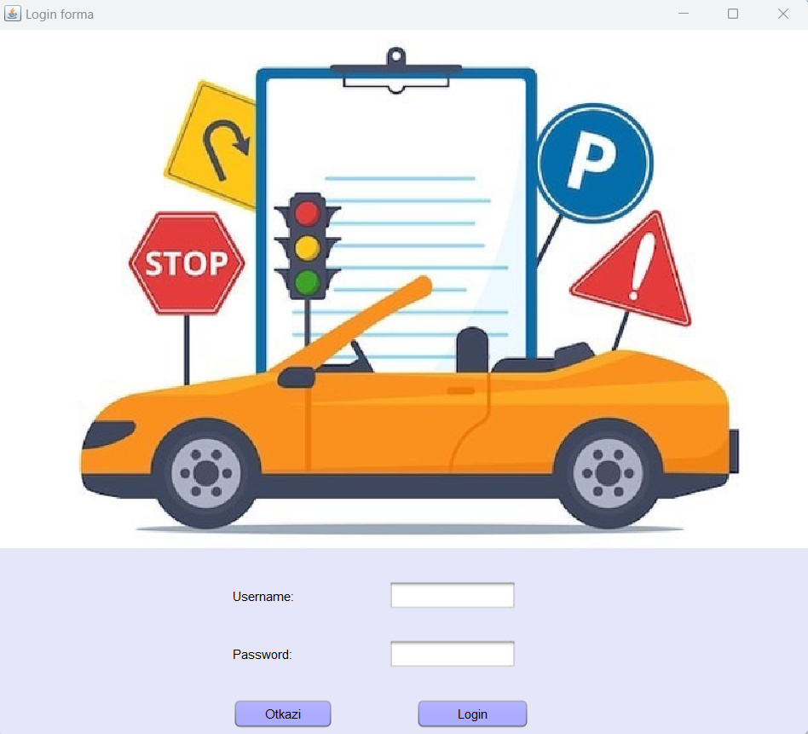
Слика 60 - Форма за пријављивање инструктора на систем

Основни сценарио СК:

- Инструктор уноси корисничко име и шифру. (АПУСО)
- Инструктор контролише да ли је коректно унео корисничко име и шифру. (АНСО)

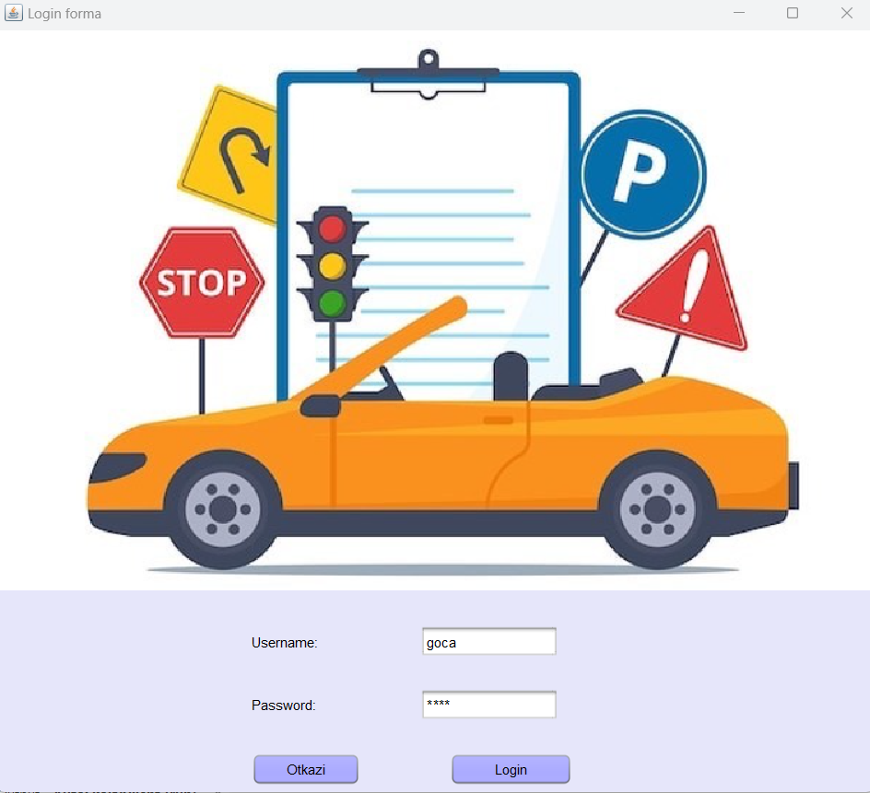
Слика 61 - Пријављивање инструктора на систем

- Инструктор позива систем да провери корисничко име и шифру. (АПСО)

Опис акције: Инструктор кликом на дугме „login“ позива системску операцију PrijaviInstruktor(Instruktor)

- Систем проверава корисничко име и шифру. (СО)
- Систем приказује инструктору поруку: “Корисничко име и шифра су исправни.” (ИА)

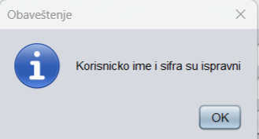
Слика 62 - Порука о успешном пријављивању инструктора

- Кориснички интерфејс позива главни форму и мени. (КИПГФМ)

Алтернативна сценарија:

  - Уколико систем провером установи да корисничка шифра и/или шифра нису исправни он приказује инструктору поруку: “Корисничко име и шифра нису исправни ”. (ИА)
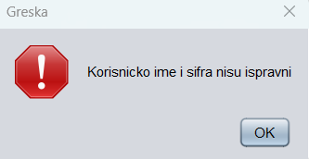
Слика 63 - Порука о неуспешном пријављивању инструктора

  - Уколико кориснички интерфејс не може да отвори главну форму и мени приказује продавцу поруку: “Не може да се отвори главна форма и мени”. (НПГФМ)

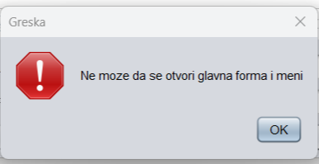
Слика 64 - Грешка приликом отварања главне форме и менија

Постуслови: Отворена главна форма и мени.


Слика 65 - Приказ главне форме и менија

Пројектовање контролера корисничког интерфејса

Kонтролер корисничког интерфејса је одговоран да:

- прихвати податке које шаље екранска форма
- конвертује податке (који се налазе у графичким елементима) у објекат који представља улазни аргумент СО која ће бити позвана
- шаље захтев за извршење системске операције до апликационог сервера (софтверског система)
- прихвата објекат (излаз) софтверског система настаo као резултат извршења системске операције
- конвертује објекат у податке графичких елемената

Пројектовање апликационе логике

Апликациона логика описује структуру и понашање система. Апликациони сервер се састоји из:
- Контролера апликационе логике – треба да подигне серверски сокет који ће да ослушкује мрежу. Служи за комуникацију са клијентом и одговоран је да прихвати захтев за извршење системске операције од клијента и проследи га до пословне логике која је одговорна за извршење СО
- Пословна логика – описана је структуром (доменске класе) и понашањем (системске операције)
- Брокер базе података – служи за комуникацију између пословне логике и базе података

Контролер апликационе логике

Део за комуникацију подиже серверски сокет који ослушкује мрежу. Када клијентски сокет успостави конекцију са серверским сокетом, тада сервер генерише нит која ће успоставити двосмерну комуникацију са клијентом.

Софтверски систем реализован је као клијент-сервер апликација. На серверској страни је нит PokreniServer која садржи објекат класе ServerSocket. Нит константно позива методу accept која чека да се покрене клијентска апликација која, кад се то деси, ће покушати да се повеже на сервер. Слање и примање података од клијента се остварује преко сокета, метода accept креира објекат класе Socket. Клијент шаље захтев за извршење неке од СО до одговарајуће нити (коју смо назвали ObradaZahteva), која је повезана са тим клијентом. PokreniServer прима захтев и даље га преусмерава до класа које су одговорне за извршење СО. Након извршења СО резултат се враћа до апликационе логике, односно до класе ObradaZahteva на серверској страни која тај резултат шаље назад до клијента путем сокета.

Пословна логика

Пројектовање понашања софтверског система (системске операције)

За сваки од претходно дефинисаних уговора правимо системску операцију, што заправо представља пројектовање понашања. Класа AbstractSO која представља апстрактну класу која садржи методу izvrsavanjeSO, која представља шаблон извршавања сваке операције над базом података, а као параметар прима објекат класе AbstractDomainObject. У тој методи се позивају методе validacija и izvrsavanje, које су апстрактне и које ће свака класа системске операције имплементирати. Након тога се позива метода commit која узима објекат Connection, класе DBBroker и позива њену методу commit. Провера предуслова се извршава на клијентској страни уколико постоји, а постуслови се очитавају у оквиру ServerskiOdgovor објекта који шаље сервер клијенту и на основу кога клијент закључује да ли је операција успешно извршена на серверској страни или је дошло до грешке.

За сваку системску операцију треба направити концептуална решења која су директно повезана са логиком проблема.
За сваки уговор пројектује се концептуално решење

Уговор UG1: PrijaviInstruktor
Операција: PrijaviInstruktor (KorisnickoIme, Sifra):signal;
Веза са СК: СК8
Предуслови:
Постуслови: Инструктор је пријављен на систем.

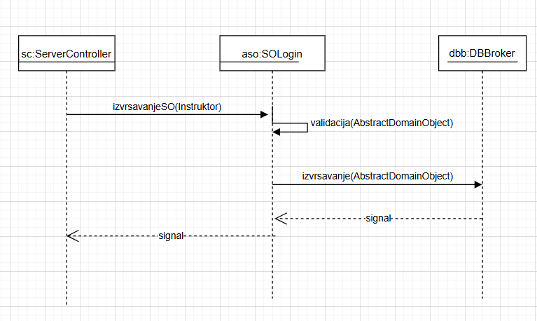
Слика 66 - Дијаграм секвенци за уговор PrijaviInstruktor

Уговор UG2: KreirajEvidencijaVožnje
Операција: KreirajEvidencijaVožnje(EvidencijaVožnje):signal; Веза са СК: СК1
Предуслови: Структурна и вредносна ограничење над објектом класе ЕвиденцијаВожње морају бити задовољена.

Постуслови: Направљен је нови објекат класе ЕвиденцијаВожње.

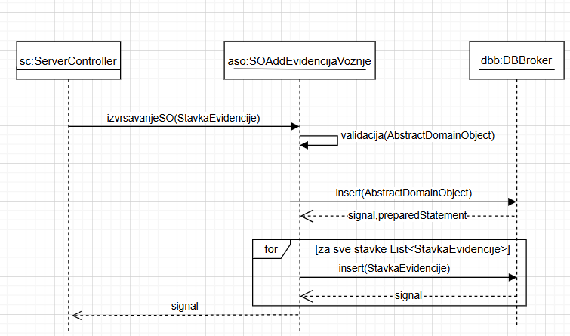
Слика 67 - Дијаграм секвенци за уговор KreirajEvidencijaVožnje

Уговор UG3: KreirajUčenik
Операција: KreirajUčenik(Učenik):signal;
Веза са СК: СК21
Предуслови: Структурна и вредносна ограничење над објектом класе Ученик морају бити задовољена.
Постуслови: Направљен је нови објекат класе Ученик.

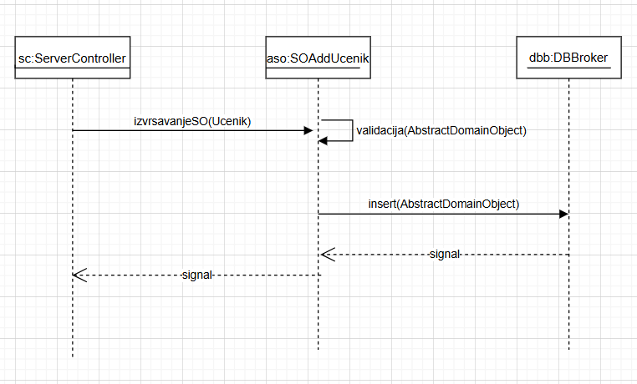
Слика 68 - Дијаграм секвенци за уговор KreirajUčenik

Уговор UG4: PromeniUčenik
Операција: PromeniUčenik(Učenik):signal;
Веза са СК: СК6
Предуслови: Структурна и вредносна ограничење над објектом класе Ученик морају бити задовољена.
Постуслови: Објекат класе Ученик је промењен.

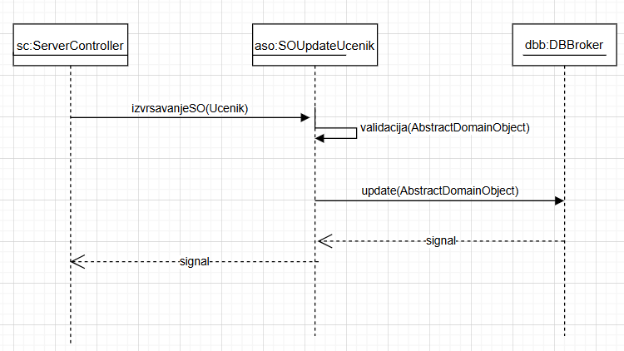
Слика 69 - Дијаграм секвенци за уговор PromeniUčenik

Уговор UG5: ObrisiUčenik
Операција: ObrisiUčenik(Učenik):signal;
Веза са СК: СК7
Предуслови: Структурна и вредносна ограничење над објектом класе Ученик морају бити
задовољена.
Постуслови: Објекат класе Ученик је обрисан.

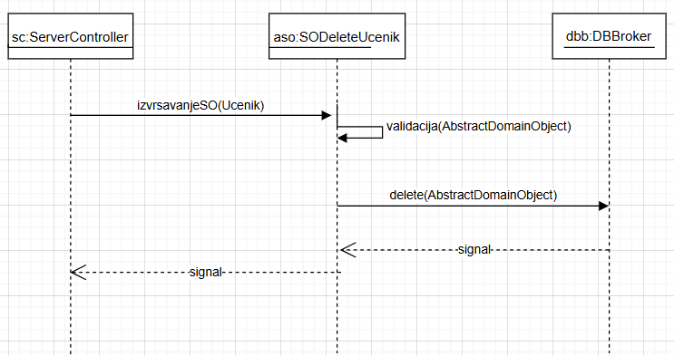
Слика 70 - Дијаграм секвенци за уговор ObrišiUčenik

Уговор UG6: PretraziUčenik
Операција: PretražiUčenik(Učenik):signal;
Веза са СК: СК5,СК6
Предуслови:
Постуслови: Пронађен је тражени објекат класе Ученик.

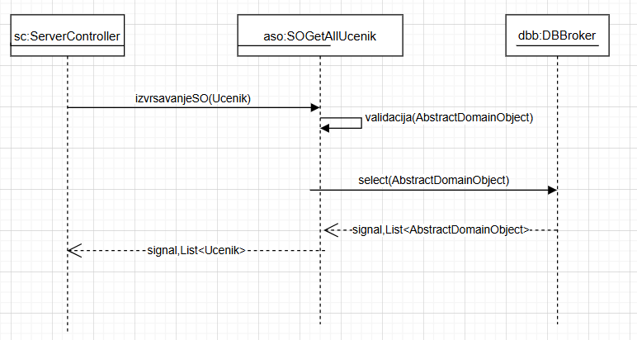
Слика 71 - Дијаграм секвенци за уговор PretražiUčenik

Уговор UG7: vratiListuEvidencijaVožnje
Операција:vratiListuEvidencijaVožnje(KriterijumEvidencijaVožnje,Lista<Evidencij aVožnje> ):signal;
Веза са СК: СК2
Предуслови:

Постуслови:Пронађенa је листа тражених објеката класе ЕвиденцијаВожње.

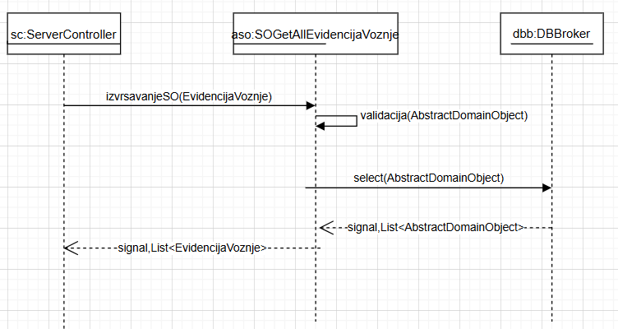
Слика 72 - Дијаграм секвенци за уговор vratiListuEvidencijaVožnje

Уговор UG8: vratiListuSviUčenik
Операција: vratiListuSviUčenik (,Lista<Učenik> ):signal;
Веза са СК: СК1, СК3 Предуслови:
Постуслови: Пронађенa је листа свих објеката класе Ученик.


Слика 73 - Дијаграм секвенци за уговор vratiListuSviUčenik

Пројектовање структуре софтверског система (доменске класе)

На основу концептуалних класа креирају се софтверске класe.
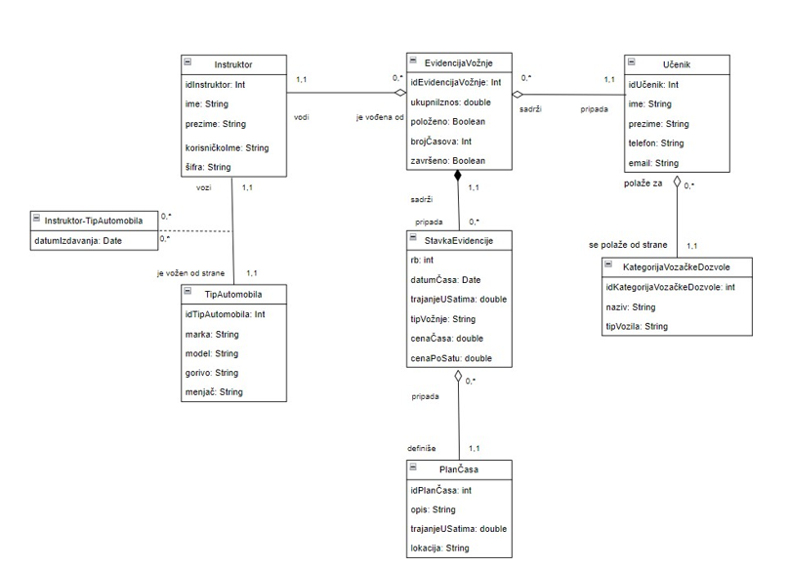
Слика 74 - Концептуални дијаграм класа

Идентификоване су следеће класе:

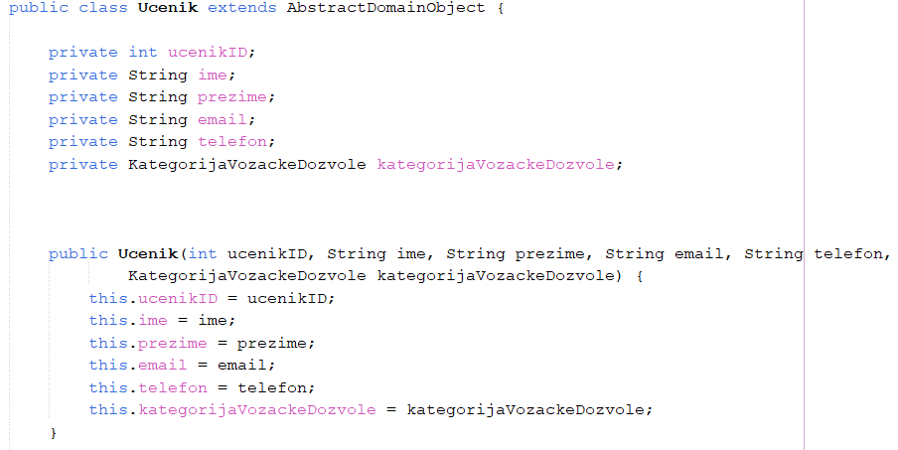
- Ученик
Слика 75 - Класа Ученик

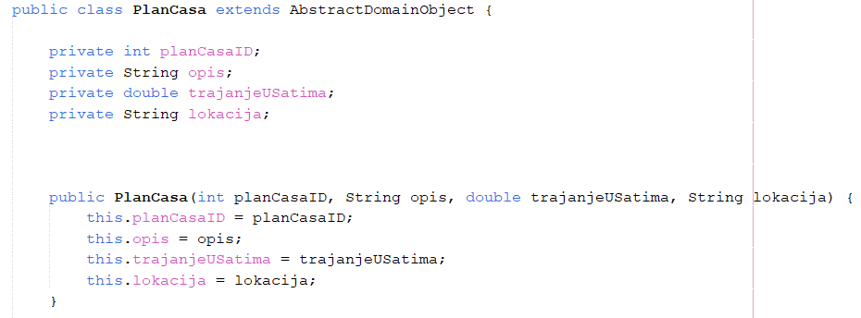
- План часа
Слика 76 - Класа План Часа

- Инструктор
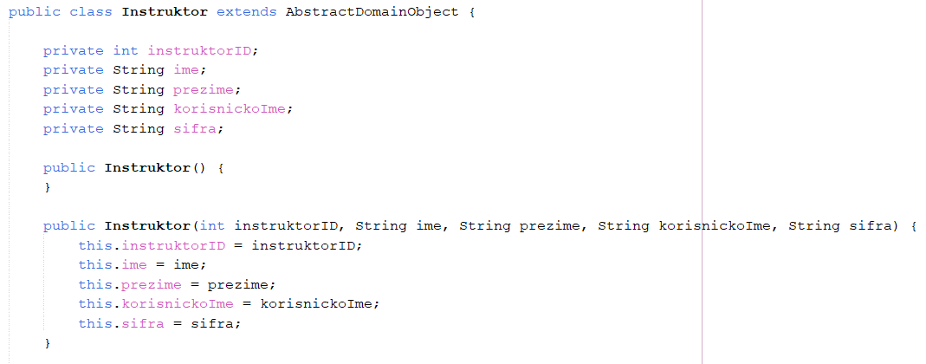
Слика 77 - Класа Инструктор

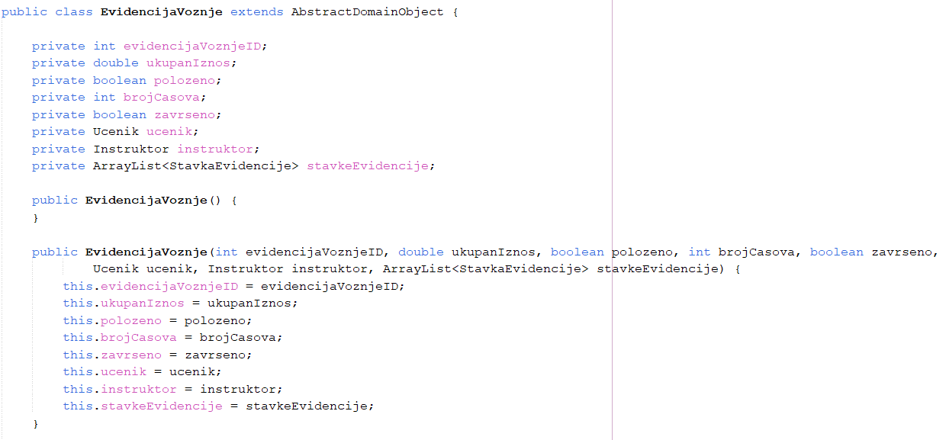
- Евиденција вожње
Слика 78 - Класа Евиденција Вожње

- Ставка евиденције
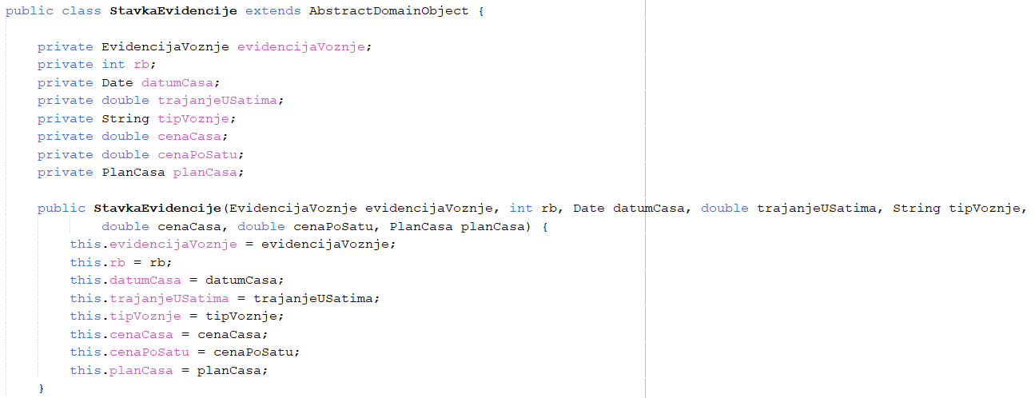
Слика 79 - Класа Ставка Евиденције

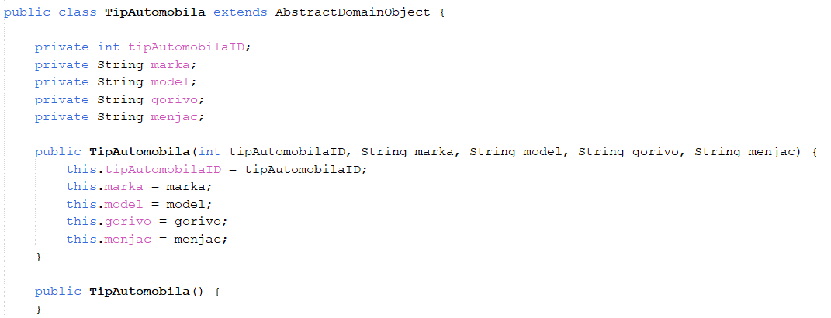
- Тип аутомобила
Слика 80 - Класа Тип Аутомобила

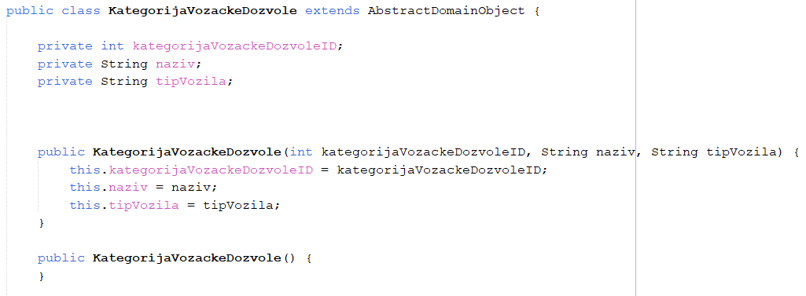
- Категорија возачке дозволе
Слика 81 - Класа Категорија возачке дозволе

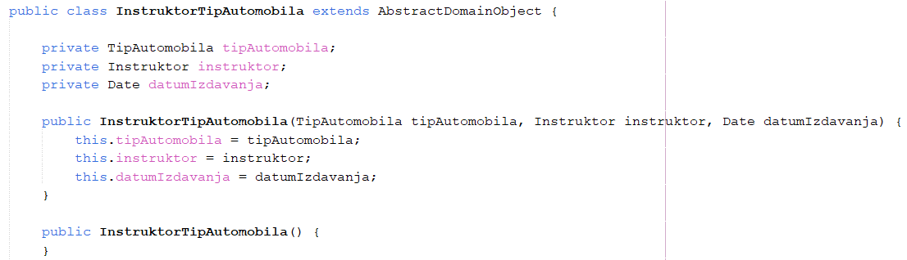
- Инструктор тип аутомобила
Слика 82 - Класа Инструктор тип аутомобила

Поред њих додате су и следеће класе:

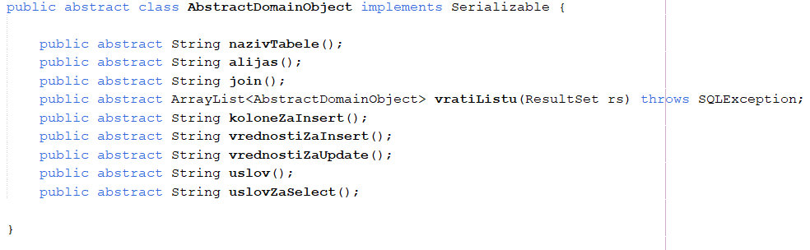
- AbstractDomainObject - апстрактна класа које све доменске класе наслеђују
Слика 83 - Класа AbstractDomainObject
- Operacije – интерфејс који садржи све операције које се шаљу од клијента серверу

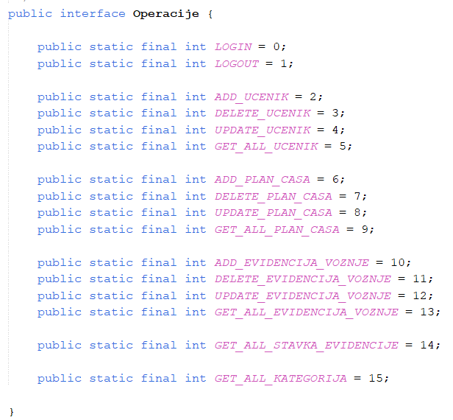
Слика 84 - Класа Operacije

- KlijentskiZahtev – служи за слање објекта од клијента ка серверу. Садржи један Object атрибут који представља објекат над којим треба извршити захтевану операцију и један int атрибут који представља операцију која треба да се изврши.

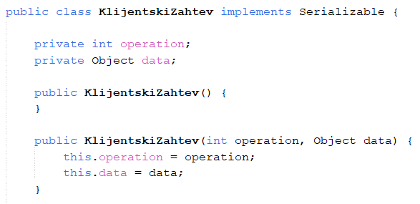
Слика 85 - Класа KlijentskiZahtev

- ServerskiOdgovor – служи за слање објекта од сервера ка клијенту. Садржи један Object атрибут који представља резултат извршене операције, један Exception атрибут који представља изузетак који се можда десио.
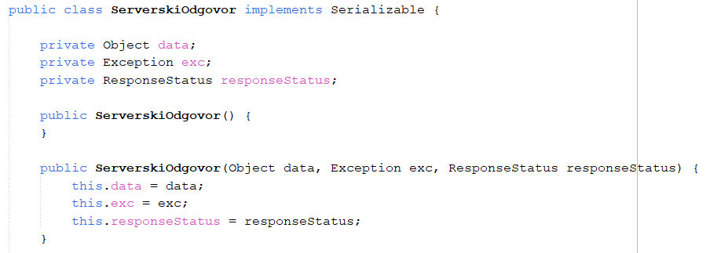
Слика 86 - Класа ServerskiOdgovor

Пројектовање складишта података

На основу релационог модела и ограничења пројектоване су табеле базе података које користи наш софтверски систем:

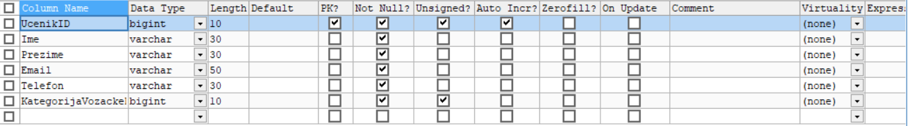
- Табела ученик
Слика 87 - Табела ученик

- Табела план часа
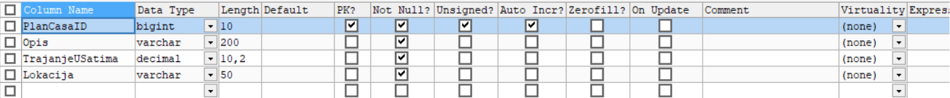
Слика 88 - Табела план часа

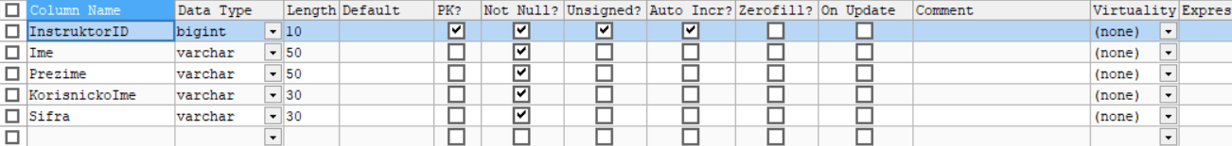
- Табела инструктор
Слика 89 - Табела инструктор

- Табела евиденција вожње
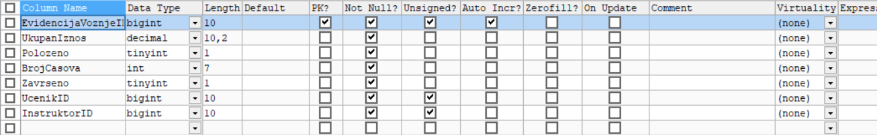
Слика 90 - Табела евиденција вожње

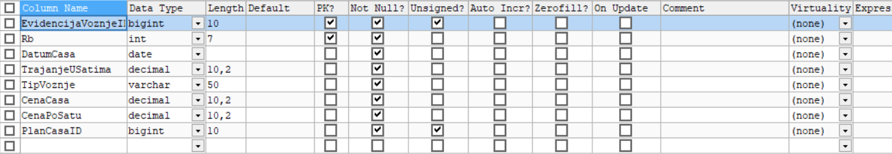
- Табела ставка евиденције
Слика 91 - Табела ставка евиденције

- Табела категорија возачке дозволе
Слика 92 - Табела категорија возачке дозволе

- Табела тип аутомобила
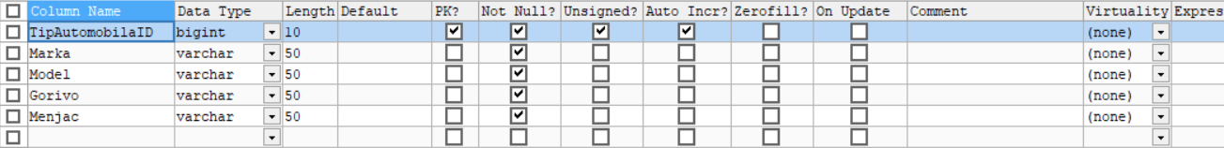
Слика 93 - Табела тип аутомобила

- Табела инструктор тип аутомобила
Слика 94 - Табела инструктор тип аутомобила

За комуникацију са базом података правимо генеричку класу AbstractSO која има методе за валидацију и извршавања трансакције, које су апстрактне и које ће имплементирати свака класа системске операције која ће се извршавати, као и методе за потврђивање и поништавање трансакције. Она се служи класом DBBroker која је имплементирана помоћу Singleton патерна и која параметре за повезивање на базу података чита из текстуалног фајла који садржи све потребне параметре и помоћу ње наша генеричка класа добија конекцију на базу података.

Као резултат пројектовања класе AbstractSO и доменских објеката добијамо следећи дијаграм класа:
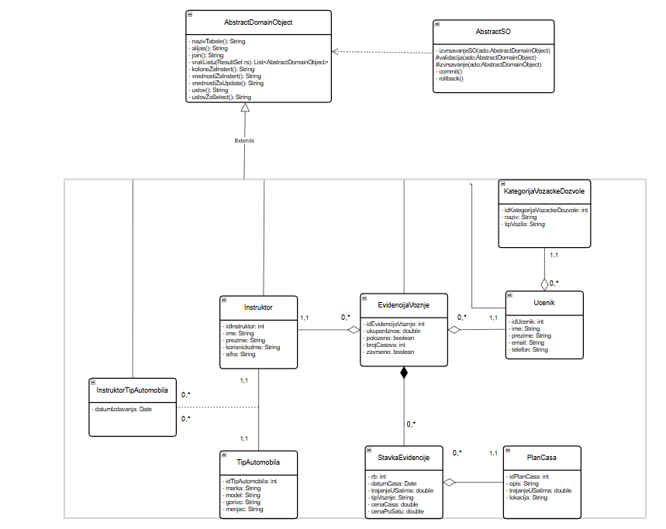
Слика 95 - Дијаграм класа добијен након пројектовања доменских и апстрактних класа

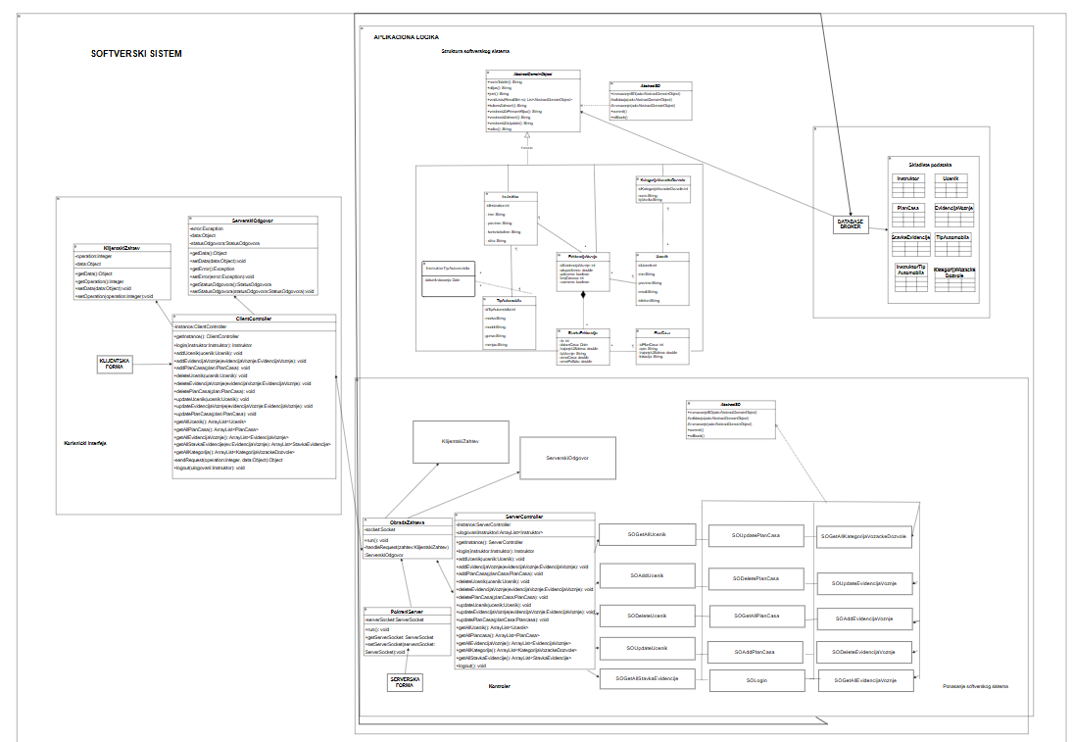
Слика 96 - Коначна архитектура софтверског система

Фаза имплементације

Софтверски систем је развијан у програмском језику “Java”, развојно окружење NetBeans. Као систем за управљање базом података коришћен je MySQL.
Организација пројеката је приказана на следећој слици:

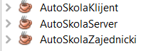
Слика 97 - Организација пројеката

Пројекат AutoSkolaServer садржи нити за покретање комуникације са клијентом, контролера, генеричку класу за базу података и генерисање конекције на базу података и серверске форме неопходне за покретање сервера и приказивање тренутно повезаних корисника на сервер.

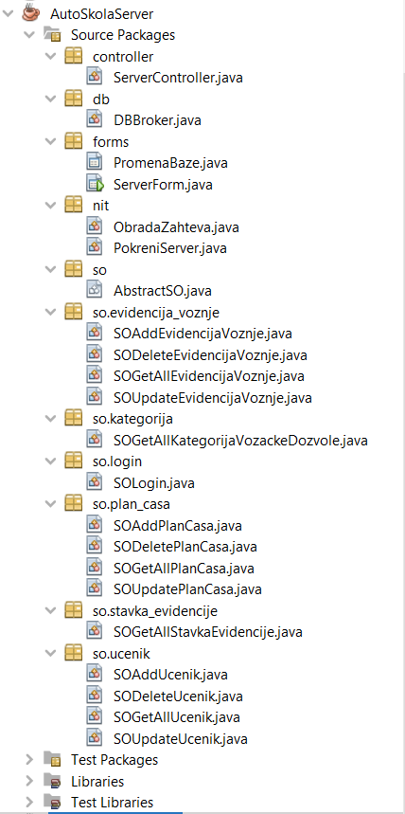
Слика 98 - Серверски део апликације

Пројекат AutoSkolaKlijent садржи форме на којима запослени ради и сокет који служи за комуникацију са сервером.

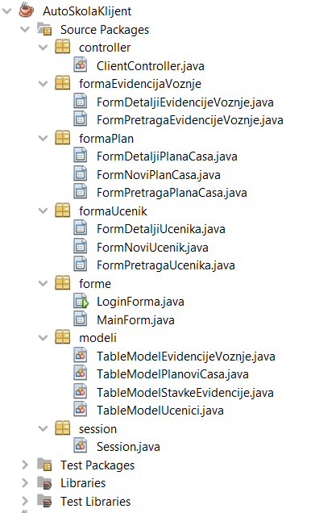
Слика 99 - Клијентски део апликације

Пројекат AutoSkolaZajednicki садржи заједничке класе које користе клијент и сервер пројекти. То су доменске класе, класе KlijentskiZahtevt и ServerskiOdgovor и интерфејс Operacije и енум StatusOdgovora.

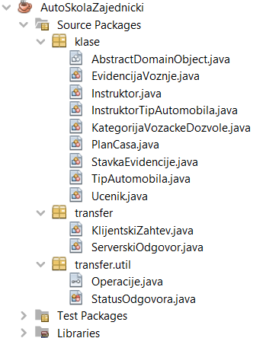
Слика 100 - Заједнички део апликације

Тестирање

У фази тестирања, тестиран је сваки од имплементираних случајева коришћења. Приликом тестирања сваког случаја коришћења, поред унетих правилних података, уношени су и неправилни подаци да би се утврдио резултат извршења. Након фазе тестирања, софтвер је спреман за коришћење од стране крајњег корисника.

Закључак

За развој софтверског система за Здравствени систем, коришћена је поједностављена Ларманова метода за развој софтвера. Тренутно развијено софтверско решење јесте применљиво, али такође оставља пуно простора, да се коришћењем савремених технологија, побољшају и отклоне потенцијални недостаци, као и простора да се надограде нове функционалности које би задовољиле потребе корисника, пруживши му већу употребну вредност и доживљај.

Литература

”ПРОЈЕКТОВАЊЕ СОФТВЕРА СКРИПТА- радни материјал, вер. 1.3”, др Синиша Влајић, Београд 2020

